BÁO CÁO THỰC HÀNH

Môn: Công nghệ phần mềm

Đề tài: [tên đề tài]

Giáo viên:

|  |  |
| --- | --- |
| Mã số nhóm: 0602_G07 | |
| Tên thành viên | **Mã số sinh viên** |
| Phan Mai Quốc Kiệt | **22DH111828** |
| Nguyễn Hoàng Phú | **22DH112771** |
| Đào Nguyễn Đạt | **22DH114494** |
| Lại Phước Trường | **22DH114795** |

Mục lục

1 LAB 1 - XÁC ĐỊNH YÊU CẦU 5

1.1 Mô hình cơ cấu tổ chức 5

1.1.1 Sơ đồ tổ chức 5

1.1.2 Ý nghĩa các bộ phận 5

1.2 Nhu cầu người dùng và Yêu cầu của phần mềm (NGHIỆP VỤ) 5

1.3 Biểu mẫu 6

1.3.1 BM01: [Tên biểu mẫu] 6

1.3.2 BM02: [Tên biểu mẫu] 6

1.3.3 BM03: [Tên biểu mẫu] 6

1.4 Quy định 6

1.5 Danh sách yêu cầu 7

1.5.1 Danh sách yêu cầu nghiệp vụ 7

1.5.2 Danh sách yêu cầu tiến hóa 7

1.5.3 Danh sách yêu cầu hiệu quả 8

1.5.4 Danh sách yêu cầu tiện dụng 8

1.5.5 Danh sách yêu cầu bảo mật 8

1.5.6 Danh sách yêu cầu an toàn 9

1.5.7 Danh sách yêu cầu tương thích 9

1.5.8 Danh sách yêu cầu công nghệ 9

1.6 Bảng trách nhiệm 10

1.6.1 Bảng trách nhiệm yêu cầu nghiệp vụ 10

1.6.2 Bảng trách nhiệm yêu cầu tiến hóa 10

1.6.3 Bảng trách nhiệm yêu cầu hiệu quả 10

1.6.4 Bảng trách nhiệm yêu cầu tiện dụng 12

1.6.5 Bảng trách nhiệm yêu cầu bảo mật 12

1.6.6 Bảng trách nhiệm yêu cầu an toàn 12

1.6.7 Bảng trách nhiệm yêu cầu tương thích 12

1.7 Bảng mô tả chi tiết yêu cầu nghiệp vụ 13

1.7.1 [nghiệp vụ 1] 13

2 LAB 2 - MÔ HÌNH HÓA YÊU CẦU 15

2.1 Usecase Diagram 15

2.1.1 Sơ đồ mức tổng quát 15

2.1.2 Sơ đồ chi tiết [Tên package] 15

2.1.3 Sơ đồ chi tiết [Tên package] 15

2.2 Bảng Usecase 15

2.3 Đặc tả Usecase 15

**2.3.1** Usecase **[Tên UC]** 15

2.4 Activity Diagram 17

2.4.1 Quy trình [tên quy trình] 17

2.4.2 Quy trình [ten quy trình] 17

2.5 Sequence Diagram 17

2.5.1 Quy trình [tên quy trình] 17

2.5.2 Quy trình [tên quy trình] 17

2.6 Class Diagram 17

2.7 Statechart Diagram 17

2.8 Sơ đồ khai thác hệ thống (Deployment Diagram) 17

2.8.1 Cách thức triển khai 17

2.8.2 Sơ đồ triển khai 17

3 LAB 3: THIẾT KẾ DỮ LIỆUIA 18

3.1 Sơ đồ logic 18

3.2 Chi tiết các bảng 18

3.2.1 Bảng … 18

3.3 Nội dung bảng tham số 18

3.4 Các thuộc tính tối ưu tốc độ xử lý 18

3.5 Các câu SQL theo biểu mẫu 19

4 LAB 4: THIẾT KẾ GIAO DIỆN 20

4.1 Tiêu chuẩn thiết kế giao diện 20

4.1.1 Tiêu chuẩn đối với các màn hình 20

4.1.2 Tiêu chuẩn đối với các yếu tố trên màn hình 20

4.2 Sơ đồ giao diện tổng quát 20

4.3 Giao diện chi tiết 21

4.3.1 [Màn hình giao diện 1] 21

4.3.2 [Màn hình giao diện 2] 21

# LAB 1 - XÁC ĐỊNH YÊU CẦU

## Mô hình cơ cấu tổ chức

### Sơ đồ tổ chức

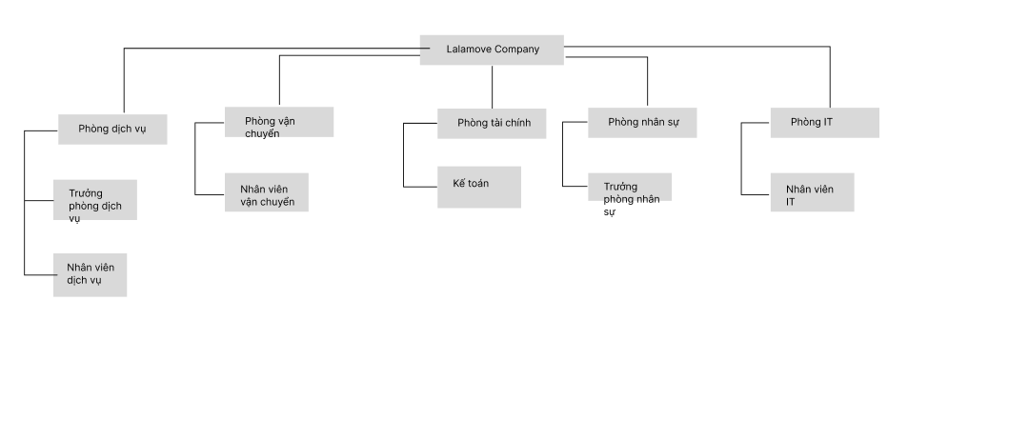

### Ý nghĩa các bộ phận

|  |  |  |
| --- | --- | --- |
| **STT** | **Tên bộ phận** | **Mô tả** |
| 1 | Kế toán | Là người thống kê báo cáo doanh thu cho công ty |
| 2 | Nhân viên IT | Là người bảo trì , nâng cấp , mở rộng chức năng của hệ thống |
| 3 | Trưởng phòng dịch vụ | Là người quản lí công việc của phòng dịch vụ , lập báo cáo doanh thu |
| 4 | Trưởng phòng nhân sự | Là người quản lí thông tin tài khoản của nhân viên và khách hàng |
| 5 | Nhân viên dịch vụ | Là người xử lí các đơn hàng của khách hàng , hỗ trợ vấn đề liên quan đến đặt hàng và giao hàng của khách hàng |
| 6 | Nhân viên vận chuyển | Là người nhận đợn và vận chuyển hàng cho khách hàng |

## Nhu cầu người dùng và Yêu cầu của phần mềm (NGHIỆP VỤ)

|  |  |  |  |  |  |  |  |  |
| --- | --- | --- | --- | --- | --- | --- | --- | --- |
| **STT** | **Nhu cầu** | **Nghiệp vụ** | **Ai** | | | | **Mức độ hỗ trợ** | **Phân loại yêu cầu** |
| **Lãnh đạo** | **Bộ phận thực hành** | **Bộ phận liên quan** | **Hệ thống ngoài** |
| 1 | Khách hàng muốn đăng kí tài khoản | *Đăng kí tài khoản* |  | Hệ thống: Khách hàng | Hệ thống |  | bán tự động | Lưu trữ |
| 2 | Khách hàng muốn đăng nhập tài khoản | *Đăng nhập tài khoản* |  | Hệ thống: Khách hàng | Hệ thống |  | Bán tự động | Lưu Trữ |
| 3 | Khách hàng muôn xem thông tin tài khoản | *Xem thông tin tài khoản* |  | Khách hàng |  |  | Bán tự động | Lưu trữ |
| 4 | Khách hàng muốn đặt giao hàng | *Đặt giao hàng* |  | PDV : Khách Hàng | PDV: Nhân viên dịch vụ |  | bán tự động | Lưu trữ |
| 5 | Khách hàng muốn thanh toán sau khi nhận hạng | *thanh toán sau khi nhận hàng* |  | PDV: Khách Hàng |  |  | bán tự động | Lưu trữ |
| 6 | Khách hàng muốn thanh toán trước đơn giao hàng | *Thanh toán trước* |  | PDV : Khách Hàng | Hệ thống |  | bán tự động | Lưu trữ |
| 7 | Khách hàng muốn liên kết với tài khoản ngân hàng để thanh toán trực tuyến | *Liên kết tài khoản ngân hàng* |  | Hệ thống: Khách hàng | Hệ thống |  | bán tự động | Lưu trữ |
| 9 | Nhân viên vận chuyển muốn nhận đơn giao hàng phù hợp | *nhận đơn hàng* |  | PVC:Nhân viên vận chuyển | Hệ thống |  | bán tự động | Lưu trữ |
| 10 | Khách hàng muốn hủy đặt giao hàng | *Hủy đơn giao hàng* |  | PDV : Khách Hàng | PVC : Nhân viên vận chuyển |  | bán tự động | Lưu trữ |
| 11 | Khách hàng muốn xem trạng thái đơn giao hàng | *Xem trạng thái đơn giao hàng* |  | PDV : Khách hàng | PVC : Nhân viên vận chuyển |  | bán tự động | Tra cứu |
| 12 | Khách hàng muốn gọi điện đến nhân viên vận chuyển | *Gọi điện dến nhân viên vận chuyển* |  | PDV : Khách Hàng | PVC : Nhân viên vận chuyển |  | bán tự động | Xử lí |
| 13 | Khách hàng muốn xem lịch sử đặt giao hàng | *Xem lịch sử đặt giao hàng* |  | PDV : Khách Hàng |  |  | bán tự động | Tra cứu |
| 14 | Hệ thống muốn tích điểm cho khách sau khi hoàn thành đơn hàng | *Tích điểm* |  | Hệ thống | Hệ thống:Khách hàng |  | Bán tự động | Xử lí |
| 15 | Khách hàng muốn đổi thưởng bằng điểm tích luỹ | *Đổi thưởng* |  | PDV: Khách Hàng |  |  | bán tự động | Xử lí |
| 16 | Khách hàng muốn khiếu nại về dịch vụ vận chuyển | *Khiếu nại dịch vụ vận chuyển* |  | PDV: Khách Hàng | PDV : Nhân viên dịch vụ |  | bán tự động | Lưu trữ |
| 17 | Nhân viên thực hiện xử lí khiếu nại về dịch vụ vận chuyển của khách hàng | *Xử lí khiếu nại của khách hàng* |  | PDV:Nhân Viên | Khách hàng |  | bán tự động | Tra cứu |
| 18 | Khách hàng muốn sử dụng trung tâm trợ giúp | *Sử dụng trung tâm trợ giúp của app* |  | Khách hàng | PDV:Nhân viên dịch vụ |  | Bán tự động,Tự động | Lưu trữ |
| 19 | Khách hàng muốn thêm tài xế yêu thích sau khi hoàn thành đơn giao hàng của họ | *Thêm tài xế vào mục yêu thích* |  | Hệ thống: Khách Hàng | Hệ thống |  | Bán tự động | Lưu trữ |
| 20 | Khách hàng muốn xem danh sách tài xế đã thêm vào yêu thích | *Xem tài xế yêu thích* |  | PDV: Khách Hàng | Hệ thống |  | Bán tự động | Lưu trữ |
| 21 | Nhân viên vận chuyển muốn hủy đơn giao hàng | Từ chối vận chuyển |  | PVC:Nhân viên vận chuyển |  |  | bán tự động | Lưu trữ |
| 22 | Nhân viên vận chuyển muốn xem lịch sử giao hàng | Xem lịch sử giao hàng |  | PVC:Nhân viên vận chuyển |  |  | bán tự động | Lưu trữ |
| 23 | Nhân viên vận chuyển muốn xác nhận hoàn thành đơn | Hoàn thành đơn |  | PVC:Nhân viên vận chuyển |  |  | bán tự động | Lưu trữ |
| 24 | Nhân viên vận chuyển muốn xem thông tin tài khoản tài xế của mình | Xem thông tin tài khoản |  | tài xế |  |  | bán tự động | Lữu trữ |
| 25 | Trưởng phòng dịch vụ muốn báo cáo doanh thu theo tháng | Xem báo cáo doanh thu tháng |  | Trưởng phòng dịch vụ |  |  | Bán tự động | Báo biểu |
| 26 | Trưởng phòng dịch vụ muốn báo cáo doanh thu chi tiết theo từng ngày | Xem báo cáo doanh thu chi tiết từng ngày |  | Trưởng phòng dịch vụ |  |  | bán tự động | Báo biểu |
| 27 | Trưởng phòng nhân sự muốn quản lí tài khoản của nhân viên dịch vụ , nhân viên vận chuyển | Quản lí tài khoản |  | Trưởng phòng nhân sự |  |  | bán tự động | Lưu trữ |
| 28 | Khách hàng muốn đánh giá điểm cho tài xế sau khi hoàn thành đơn giao hàng | Đánh giá tài xế |  | Khách hàng | Tài xế |  | Bán tự động | Lưu trữ |

## Biểu mẫu

### BM01: [Đặt giao hàng]

|  |  |
| --- | --- |
| **BM1** | **Đặt đơn hàng** |
| Nơi nhận : |  |
| SDT Người gửi |  |
| Nơi giao : |  |
| SDT Người nhận |  |
| Ngày đặt: |  |
| Chọn phương tiện | |
| **Bổ sung chi tiết đơn hàng** | |
| Thêm chi tiết hàng hóa |  |
| Ghi chú cho tài xế : |  |
| Phương thức thanh toán: |  |
| Loại hàng vận chuyển |  |
| Số hàng giao : |  |
| Trọng lượng : |  |

### BM03: [Báo cáo doanh thu tháng]

|  |  |  |  |  |
| --- | --- | --- | --- | --- |
| Tháng : | | | | |
| **STT** | **Ngày** | **Số đơn đã vận chuyển** | **Số đơn đã bị hủy** | **Doanh thu** |
|  |  |  |  |  |
|  |  |  |  |  |
| Tổng doanh thu : | | | | |

### BM04: [Đăng Ký tài khoản ]

|  |  |  |  |
| --- | --- | --- | --- |
| BM4 : Đăng kí tài khoản |  |  |  |
| **Đăng kí tài khoản** | | | |
| **SĐT** |  | | |
| **Gmail** |  | | |
| **Mật khẩu** |  | | |

### BM05 [Đăng nhập tài khoản ]

|  |
| --- |
| BM5: đăng nhập tài khoản |
| **Đăng nhập tài khoản** |
| Tên đăng nhập |
| Mật khẩu |

### BM06 [Thông tin liên kết thẻ ]

|  |  |
| --- | --- |
| BM6 | **Thông tin liên kết thẻ ngân hàng** |
|  | Tên ngân hàng |
|  | STK |

### BM07 [Danh sách đơn hàng hiện có ]

|  |  |  |  |  |
| --- | --- | --- | --- | --- |
| BM7: | **Danh sách các đơn hàng hiện có** | | | |
|  | ID đơn hàng | Nơi nhận | Nơi giao |
|  | .. | | | |

### BM08 [Thông tin khiếu nại ]

|  |  |
| --- | --- |
| BM8 | **Thông tin khiếu nại** |
|  | ID đơn hàng |
|  | Vấn đề khiếu nại |
|  | Chi tiết |

### BM09 [Danh sách các đơn hàng ]

BM09

|  |  |  |
| --- | --- | --- |
| Danh sách các đơn hàng | | |
| Thời gian | | |
| Nơi nhận | | |
| Nơi giao | | |
| Loại phương tiện |  | Gía tiền |
| Trạng thái | | |

### BM10 [Thông tin tài khoản ]

|  |  |
| --- | --- |
| BM10 | **Thông tin tài khoản** |
|  | Hình đại diện |
|  | Tên |
|  | SDT |
|  | Gmail |

### BM11 [ Danh sách tài xế yêu thích của bạn ]

|  |  |  |  |  |  |  |
| --- | --- | --- | --- | --- | --- | --- |
| BM11 | **Danh sách tài xế yêu thích của bạn** |  |  |  |  |  |
|  | Tên tài xế | Số đơn hàng mà bạn đã đặt với tài xế | | | | |
|  |  |  | | | | |
|  |  |  | | | | |

### BM12 [ Quản lí tài khoản ]

|  |  |  |
| --- | --- | --- |
| **Quản lí tài khoản** | | |
| **Tên tài khoản** | **mật khẩu** | **Vai trò** |
| a1 | a1 | kh |
| ... |  |  |

### BM13 [ Báo cáo doanh thu ngày ]

|  |  |  |  |  |
| --- | --- | --- | --- | --- |
| **BM13** | **Báo cáo chi tiết doanh thu ngày** | |  |  |
| Ngày | ID đơn hàng | Tài xế nhận đơn | Tình trạng đơn hàng | |

### BM14 [thông tin tài khoản tài xế ]

|  |  |  |  |  |  |  |  |  |  |
| --- | --- | --- | --- | --- | --- | --- | --- | --- | --- |
| |  |  |  | | --- | --- | --- | | Hình đại diện:  Gmail: | |  | | SDT: |  |  | | Điểm đánh giá: | |  | |
|  |  |  |
|  |  |  |
|  |  | | |  |  |

### BM15 [ Thông tin nhân viên ]

|  |  |  |
| --- | --- | --- |
|  |  | |
|  | Hình đại diện:  Mã NV: | |
|  | Tên: |  |
|  | SDT: |  |

### BM16 [Danh sách phương tiện]

|  |  |  |  |
| --- | --- | --- | --- |
| Ảnh phương tiện | Tên xe | Trọng lượng | mô tả |
|  |  |  |  |
|  |  |  |  |
|  |  |  |  |
|  |  |  |  |
|  |  |  |  |
|  |  |  |  |

|  |
| --- |
|  |
|  |
|  |
|  |
|  |
|  |
|  |

### BM17 [Chi tiết nhân viên hỗ trợ]

|  |
| --- |
| Mã Nhân viên : |
| Trạng thái hỗ trợ : |

|  |  |
| --- | --- |
|  |  |
|  |  |

### BM18 [Chi tiết đơn hàng ]

|  |  |  |  |
| --- | --- | --- | --- |
| mã đơn hàng: | |  | Mã tài xế: |
| Chi tiết đơn hàng: | |  |  |
| tiền vận chuyển: | |  |  |
| tổng tiền: |  |  |  |

## Quy định

|  |  |
| --- | --- |
| **Tên quy định** | **Nội dung** |
| QD01 | **Chỉ được sử dụng dịch vụ tại những tỉnh thành đã có chi nhánh công ty** |
| QD01.1 | **Xe máy tối đa chở được 30kg**    **Xe Van tùy loại tối đa chở được 500kg , 1000kg**    **Xe tải tùy loại tối đa chở được 500kg,1000kg và không chạy trong khung giờ cấm tải (6h-9h và 16h-20h)** |
| QD01.2 | **Đối với những khách hàng đặt lịch vận chuyển trước , tài xế sẽ liên hệ trước 30p so với giờ nhận hàng của đơn vận chuyển** |
| QD02 | **Khách hàng chỉ có thể hủy đơn trong vòng 10p so với giờ đặt nhận hàng** |
| QD03 | **Phải xác nhận OTP của số điện thoại đăng kí** |
| QD04 | **Trong vòng 2 giờ , vi phạm lần 1 khóa 20p , lần 2 khóa 1 giờ , lần 3 khóa vĩnh viễn ( cần phải liên hệ nhân viên dịch vụ để mở khóa)** |
| QD05 | **Khách hàng phải liên kết tài khoản với thẻ ngân hàng trước mới thanh toán trước được** |
| QD06 | **20 khách hàng đầu tiên trong ngày được sử dụng mã giảm giá do hệ thống đưa lên** |
| QD07 | **Trọng lượng của hàng hóa sẽ được tính 1kg là 3000** |

## Danh sách yêu cầu

### Danh sách yêu cầu nghiệp vụ

|  |  |  |  |  |  |
| --- | --- | --- | --- | --- | --- |
| **Danh sách yêu cầu nghiệp vụ**  **Bộ phận: Phòng Dịch Vụ** | | | | | |
| **STT** | **Nghiệp vụ** | **Mô tả tóm tắt** | **Biểu mẫu** | **Quy định** | **Ghi chú** |
| 1 | Đăng kí tài khoản | Tạo chức năng đăng kí tài khoản cho khách hàng | BM01 | QĐ1 |  |
| 2 | Đăng nhập tài khoản | Khách hàng muốn đăng nhập tài khoản | BM2 | QĐ2 |  |
| 3 | Xem thông tin tài khoản | Khách hàng muốn xem thông tin tài khoản | BM3 | QĐ3 |  |
| 4 | Đặt giao hàng | Khách hàng muốn đặt giao hàng | BM4 | QĐ4 |  |
| 5 | Gọi đến nhân viên vận chuyển | **Khách hàng muốn gọi đến nhân viên vận chuyển** | BM11 | QĐ11 |  |
| 6 | Đổi thưởng bằng điểm tích lũy | **Khách hàng muốn đổi thưởng bằng điểm tích lũy** | BM14 | QĐ14 |  |
| 7 | Khiếu nại về dịch vụ vận chuyển | **Khách hàng muốn khiếu nại về dịch vụ vận chuyển** | BM15 | QĐ15 |  |
| 8 | Sử dụng trung tâm hỗ trợ | **Khách hàng muốn sử dụng trung tâm hỗ trợ** | BM17 | QĐ17 |  |

|  |  |  |  |  |  |
| --- | --- | --- | --- | --- | --- |
| **Danh sách yêu cầu nghiệp vụ**  **Bộ phận: Phòng Vận chuyển** | | | | | |
| **STT** | **Nghiệp vụ** | **Mô tả tóm tắt** | **Biểu mẫu** | **Quy định** | **Ghi chú** |
| 1 | *Tìm kiếm và gửi thông báo tới các tài xế vận chuyển phù hợp* | Khách hàng muốn tìm kiếm và gửi thông báo tới các tài xế vận chuyển phù hợp | BM07 | QĐ07 |  |
| 2 | THêm tài xế yêu thích sau khi hoàn thành đơn giao hàng của họ | Khách hàng muốn thêm tài xế yêu thích sau khi hoàn thành đơn giao hàng của họ | BM18 | QĐ18 |  |
| 3 | Xem danh sách tài xế đã thêm vào yêu thích | Khách hàng muốn xem danh sách tài xế đã yêu thích | BM19 | QĐ19 |  |
| 4 | Nhận giao đơn hàng phù hợp | Nhân viên vận chuyển muốn giao đơn hàng phù hợp | BM08 | QĐ08 |  |
| 5 | Gọi đến nhân viên vận chuyển | Khách hàng muốn gọi đến nhân viên vận chuyển | BM11 | QĐ11 |  |
| **Danh sách yêu cầu nghiệp vụ**  **Bộ phận: Phòng tài chính** | | | | | |
| **STT** | **Nghiệp vụ** | **Mô tả tóm tắt** | **Biểu mẫu** | **Quy định** | **Ghi chú** |
| 1 |  |  |  |  |  |
| 2 |  |  |  |  |  |
| 3 |  |  |  |  |  |
| …. |  |  |  |  |  |
| **Danh sách yêu cầu nghiệp vụ**  **Bộ phận: Phòng IT** | | | | | |
| **STT** | **Nghiệp vụ** | **Mô tả tóm tắt** | **Biểu mẫu** | **Quy định** | **Ghi chú** |
| 1 | Liên kết ngân hàng | Khách hàng muốn liên kết tài khoản ngân hàng để thanh toán trực tuyến | BM06 | QĐ06 |  |
| 2 | Tích điểm sau khi hoàn thành đơn hàng | Hệ thống muốn tích điểm sau khi hoàn thành đơn hàng | BM13 | QĐ13 |  |
| 3 | TÌm kiếm và thông báo tới các tài xế vận chuyển phù hợp với đơn hàng | Hệ thống tìm kiếm và thông báo tới các tài xế vận chuyển phù hợp với đơn hàng | BM07 | QĐ07 |  |

### Danh sách yêu cầu tiến hóa

Liên quan đến phần quy định

|  |  |  |  |  |
| --- | --- | --- | --- | --- |
| **Danh sách yêu cầu hiệu quả** | | | | |
| **STT** | **Nghiệp vụ** | **Tốc độ xử lí** | **Dung lượng lưu trữ** | **Ghi chú** |
| 1 | Đăng kí tài khoản | 1-2p |  |  |
| 2 | Đăng nhập tài khoản | Ngay lập tức |  |  |
| 3 | Xem thông tin tài khoản | Ngay lập tức |  |  |
| 4 | Đặt giao hàng | 5p |  |  |
| 5 | Liên kết ngân hàng | 5-10p |  |  |
| 6 | Tìm kiếm và gửi thông báo tới tài xế phù hợp | 1p |  |  |
| 7 | Thanh toán trước đơn giao hàng | 5p |  |  |
| 8 | Nhân viên nhận đơn giao phù hợp | Ngay lập lức |  |  |
| 9 | Hủy giao hàng | Phụ thuộc vào bên phía giao hàng |  |  |
| 10 | Xem trạng thái đơn hàng | Ngay lập tức |  |  |
| 11 | Gọi đến nhân viên vận chuyển | Ngay lập tức |  |  |
| 12 | Sử dụng trung tâm hỗ trợ | 1h-2h |  |  |
| 13 | Tích điểm khi hoàn thành đơn | Ngay lập tức |  |  |
| 14 | Đổi thưởng bằng điểm tích lũy | Ngay lập tức |  |  |
| 15 | Xem và xử lí khiếu nại về dịch vụ vận chuyển của nhân viên | Xem: ngay lập tức  xử lí:1-2days |  |  |
| 16 | Thêm tài xế yêu thích | Ngay lập tức |  |  |
| 17 | Xem tài xế yêu thích | Ngay lập tức |  |  |
| 18 |  |  |  |  |
| 19 |  |  |  |  |
|  |  |  |  |  |

### Danh sách yêu cầu tiện dụng

|  |  |  |  |  |
| --- | --- | --- | --- | --- |
| **Danh sách yêu cầu tiện dụng** | | | | |
| **STT** | **Nghiệp vụ** | **Mức độ dễ học** | **Mức độ dễ sử dụng** | **Ghi chú** |
| 1 | Đăng kí tài khoản | Dễ, cần hướng dẫn | Dễ | Thao tác kéo thả đơn giản |
| 2 | Đăng nhập tài khoản | Dễ sử dụng | Dễ | Thao tác đơn giản |
| 3 | Xem thông tin tài khoản | Dễ sử dụng | Trung bình | Giao diện thân thiện, dễ thao tác |
| 4 | Đặt giao hàng | Dễ | Dễ sử dụng | Cần nhiều bước điền thông tin trước khi giao |
| 5 | Liên kết ngân hàng | Trung bình | Trung bình | 5-10ph |
| 6 | Tìm kiếm và gửi thông báo tới tài xế phù hợp | Cao | Cao | Quy trình rà soát dữ liệu cần thời gian, độ chính xác cao |
| 7 | Thanh toán trước đơn giao hàng | Dễ | Dễ | Đa phương thức thanh toán |
| 8 | Nhân viên nhận đơn giao phù hợp | Cao | Trung bình | Quy trình rà soát dữ liệu cần thời gian, độ chính xác cao |
| 9 | Hủy giao hàng | Trung bình | Trung bình | Cần thông tin từ khách hàng phù hợp, trạng thái món hàng chưa giao |
| 10 | Xem trạng thái đơn hàng | Dễ | Dễ | Giao diện thân thiện |
| 11 | Gọi đến nhân viên vận chuyển | Dễ | Dễ | Phải có đủ điều kiện để thực hiện cuộc gọi |
| 12 | Sử dụng trung tâm hỗ trợ | Dễ | Dễ | Thân thiện, làm việc và trả lời tích cực |
| 13 | Tích điểm khi hoàn thành đơn | Cao | Cao | Hiện số điểm tích lũy hiện có |
| 14 | Đổi thưởng bằng điểm tích lũy | Cao | Cao | Hiện số điểm tích lũy hiện có |
| 15 | Xem và xử lí khiếu nại về dịch vụ vận chuyển của nhân viên | Dễ | Dễ | Giao diện gần gũi, thân thiện |
| 16 | Thêm tài xế yêu thích | Dễ | Dễ | Tài xế đã giao rồi |
| 17 | Xem tài xế yêu thích | Dễ | Dễ | Giao diện đẹp, gần gũi |
| 18 |  |  |  |  |
| 19 |  |  |  |  |
|  |  |  |  |  |

### Danh sách yêu cầu bảo mật

Sẽ gồm các yêu cầu nghiệp vụ + yêu cầu tiến hóa + yêu cầu hệ thống

|  |  |  |  |  |  |
| --- | --- | --- | --- | --- | --- |
| **STT** | **Nghiệp vụ** | **Nhóm người dung 1** | **Nhóm người dung 2** |  |  |
| 1 |  |  |  |  |  |
| 2 |  |  |  |  |  |
| 3 |  |  |  |  |  |
| 4 |  |  |  |  |  |
| … |  |  |  |  |  |

### Danh sách yêu cầu an toàn

Với từng đối tượng trong ứng dụng, có 3 cấp độ tác động dữ liệu: THÊM – SỬA - XÓA

|  |  |  |  |
| --- | --- | --- | --- |
| **Danh sách yêu cầu an toàn** | | | |
| **STT** | **Nghiệp vụ** | **Đối tượng** | **Ghi chú** |
| 1 |  |  |  |
| 2 |  |  |  |
| 3 |  |  |  |
| 4 |  |  |  |
| … |  |  |  |

### Danh sách yêu cầu tương thích

Chỉ liên quan dến các nghiệp vụ có HỆ THỐNG NGOÀI

|  |  |  |  |
| --- | --- | --- | --- |
| **Danh sách yêu cầu tương thích** | | | |
| **STT** | **Nghiệp vụ** | **Đối tượng** | **Ghi chú** |
| 1 |  |  |  |
| 2 |  |  |  |
| 3 |  |  |  |
| 4 |  |  |  |
| …. |  |  |  |

### Danh sách yêu cầu công nghệ

|  |  |  |  |
| --- | --- | --- | --- |
| **Danh sách yêu cầu công nghệ** | | | |
| **STT** | **Yêu cầu** | **Mô tả chi tiết** | **Ghi chú** |
| 1 | Database | SQL Server | Version 2022 |
| 2 | Frontend |  |  |
| 3 | Backend | Java | Version ... |
| 4 | Kiến trúc hệ thống | Monolithic |  |
| … |  |  |  |

## Bảng trách nhiệm

### Bảng trách nhiệm yêu cầu nghiệp vụ

|  |  |  |  |  |
| --- | --- | --- | --- | --- |
| **Bảng trách nhiệm**  **Bộ phận: Phòng kinh doanh** | | | | |
| **STT** | **Nghiệp vụ** | **Người dùng** | **Phần mềm** | **Ghi chú** |
| 1 |  |  |  |  |
| 2 |  |  |  |  |
| 3 |  |  |  |  |
| 4 |  |  |  |  |
| … |  |  |  |  |

### Bảng trách nhiệm yêu cầu tiến hóa

|  |  |  |  |  |
| --- | --- | --- | --- | --- |
| **Bảng trách nhiệm yêu cầu tiến hóa** | | | | |
| **STT** | **Nghiệp vụ** | **Người dùng** | **Phần mềm** | **Ghi chú** |
| 1 |  |  |  |  |
| 2 |  |  |  |  |
| 3 |  |  |  |  |
| 4 |  |  |  |  |

### Bảng trách nhiệm yêu cầu hiệu quả

|  |  |  |  |  |
| --- | --- | --- | --- | --- |
| **Bảng trách nhiệm yêu cầu hiệu quả** | | | | |
| **STT** | **Nghiệp vụ** | **Người dùng** | **Phần mềm** | **Ghi chú** |
| 1 |  |  |  |  |
| 2 |  |  |  |  |
| 3 |  |  |  |  |
| 4 |  |  |  |  |
| …. |  |  |  |  |

### Bảng trách nhiệm yêu cầu tiện dụng

|  |  |  |  |  |
| --- | --- | --- | --- | --- |
| **Bảng trách nhiệm yêu cầu tiện dụng** | | | | |
| **STT** | **Nghiệp vụ** | **Người dùng** | **Phần mềm** | **Ghi chú** |
| 1 |  |  |  |  |
| 2 |  |  |  |  |
| 3 |  |  |  |  |
| 4 |  |  |  |  |
| … |  |  |  |  |

### Bảng trách nhiệm yêu cầu bảo mật

|  |  |  |  |  |
| --- | --- | --- | --- | --- |
| **Bảng trách nhiệm yêu cầu bảo mật** | | | | |
| **STT** | **Nghiệp vụ** | **Người dùng** | **Phần mềm** | **Ghi chú** |
| 1 |  |  |  |  |
| 2 |  |  |  |  |
| 3 |  |  |  |  |
| 4 |  |  |  |  |
| …. |  |  |  |  |

### Bảng trách nhiệm yêu cầu an toàn

|  |  |  |  |  |
| --- | --- | --- | --- | --- |
| **Bảng trách nhiệm yêu cầu an toàn** | | | | |
| **STT** | **Nghiệp vụ** | **Người dùng** | **Phần mềm** | **Ghi chú** |
| 1 |  |  |  |  |
| 2 |  |  |  |  |
| 3 |  |  |  |  |
| 4 |  |  |  |  |
| … |  |  |  |  |

### Bảng trách nhiệm yêu cầu tương thích

|  |  |  |  |  |
| --- | --- | --- | --- | --- |
| **Bảng trách nhiệm yêu cầu tương thích** | | | | |
| **STT** | **Nghiệp vụ** | **Người dùng** | **Phần mềm** | **Ghi chú** |
| 1 |  |  |  |  |
| 2 |  |  |  |  |
| 3 |  |  |  |  |
| 4 |  |  |  |  |
| … |  |  |  |  |

## Bảng mô tả chi tiết yêu cầu nghiệp vụ

### [Đăng ký tài khoản]

|  |  |
| --- | --- |
| **Khách hàng muốn đăng ký tài khoản** | |
| **Người dùng** | Khách hàng |
| **Thời gian liên quan** | Hàng giờ: từ 24/24 |
| **Không gian liên quan** | Qua app mobile |
| **Nghiệp vụ liên quan** | Lưu trữ,Cập nhật thông tin |
| **Mô tả bước tiến hành** | Sau khi khách hàng đã chọn Đăng ký tài khoản  B1: Khách hàng truy cập vào trang đăng ký tài khoản trên ứng dụng di động.  B2: Khách hàng điền đầy đủ các thông tin cần đăng ký tài khoản  B3: H ệ thống kiểm tra tính hợp lệ của thông tin đăng ký  B4: Nếu thông tin hợp lệ, hệ thống tạo mới tài khoản cho khách hàng trong hệ thống.  B5: Gửi email hoặc tin nhắn xác nhận đăng ký tài khoản đến khách hàng (nếu cần).  B6: Kết thúc quy trình đăng ký tài khoản |

### [Đăng nhập tài khoản]

|  |  |
| --- | --- |
| **Khách hàng muốn đăng nhập tài khoản** | |
| **Người dùng** | Khách hàng |
| **Thời gian liên quan** | Hàng giờ: từ 24/24 |
| **Không gian liên quan** | Qua app mobile |
| **Nghiệp vụ liên quan** | Kiểm tra thông tin |
| **Mô tả bước tiến hành** | Sau khi khách hàng đã chọn Đăng nhập tài khoản  B1: Người dùng truy cập vào trang đăng nhập trên ứng dụng điện thoại  B2: Người dùng nhập tên đăng nhập và mật khẩu đã đăng ký trước đó  B3: Hệ thống kiểm tra thông tin đăng nhập  B4: Nếu thông tin đăng nhập hợp lệ thì hệ thống cho phép người dùng truy cập vào hệ thống và chuyển đến trang Thông tin tài khoản  B5: Nếu thông tin đăng nhập không hợp lệ thì hệ thống hiển thị thông báo lỗi và yêu cầu người dùng nhập lại thông tin đăng nhập  B6: Kết thúc quy trình đăng nhập tài khoản |

### [Xem thông tin tài khoản]

|  |  |
| --- | --- |
| **Khách hàng muốn Xem thông tin tài khoản** | |
| **Người dùng** | Khách hàng |
| **Thời gian liên quan** | Thường xuyên 24/7 |
| **Không gian liên quan** | Qua app mobile |
| **Nghiệp vụ liên quan** | Đăng nhập tài khoản |
| **Mô tả bước tiến hành** | Sau khi khách hàng đã chọn Xem thông tin tài khoản  B1: Người dùng đăng nhập vào hệ thống  B2: Sau khi đăng nhập thành công,Người dùng truy cập vào mục ”Thông tin tài khoản”  B3: Hệ thống hiển thị thông tin chi tiết của tài khoản  B4: Người dùng có thể xem,kiểm tra,chỉnh sửa và cập nhật (nếu cần)  B5: Kết thúcq uy trình xem thông tin tài khoản |

### [Đặt giao hàng]

|  |  |
| --- | --- |
| **Khách hàng muốn Đặt giao hàng** | |
| **Người dùng** | Khách hàng |
| **Thời gian liên quan** | Hàng giờ: từ 24/7 |
| **Không gian liên quan** | Qua app mobile |
| **Nghiệp vụ liên quan** | Đăng nhập tài khoản,tìm kiếm và gửi thông báo tới các tài xế phù hợp,tích điểm |
| **Mô tả bước tiến hành** | Sau khi khách hàng đã chọn Đặt giao hàng  B1: Khách hàng thực hiện đặt giao hàng  B2: Chọn phương thức vận chuyển,thời gian giao hàng dự kiến,phương thức thanh toán  B3: Xác nhận và lưu đơn đặt giao hàng vào hệ thống  B4: Hệ thống sẽ thông báo cho nhân viên giao hàng  B5: Nhân viên giao hàng nhận được yêu cầu và chấp nhận đơn đặt hàng  B6: Khách hàng thanh toán đơn đã đặt  B7: Hệ thống nhân được thanh toán thông qua app hoặc được tài xế xác nhận đã thanh toán  B8: Tích điểm thưởng của khách hàng vào hệ thống  B9: Kết thúc quy trình đặt giao hàng. |

### [Thanh toán khi nhận hàng]

|  |  |
| --- | --- |
| **Khách hàng muốn Thanh toán khi nhận hàng** | |
| **Người dùng** | Khách hàng |
| **Thời gian liên quan** | Thường xuyên: từ 24/24 |
| **Không gian liên quan** | Qua app mobile |
| **Nghiệp vụ liên quan** |  |
| **Mô tả bước tiến hành** | Sau khi khách hang đã chọn Thanh toán khi nhận hàng  B1:Khách hàng chọn phương thức “Thanh toán khi nhận hàng”  B2: Nhân viên giao hàng tới địa chỉ yêu cầu của khách hàng  B3: Nhân viên giao hàng thông báo cho khách về số tiền cần thanh toán  B4: Khách hàng kiểm tra và xác nhận thông tin đơn hàng và số tiền thanh toán  B5: Khách hàng thanh toán số tiền đặt giao hàng cho nhân viên giao hàng  B6: Kết thúc quy trình thanh toán khi nhận hàng thành công |

### [Thanh toán Trước]

|  |  |
| --- | --- |
| **Khách hàng muốn Thanh toán trước** | |
| **Người dùng** | Khách hàng |
| **Thời gian liên quan** | Khi có đơn hàng: từ 24/7 |
| **Không gian liên quan** | Qua app mobile |
| **Nghiệp vụ liên quan** | Đặt giao hàng,liên kết tài khoản ngân hàng |
| **Mô tả bước tiến hành** | Sau khi khách hang đã chọn Thanh toán trước  B1:Khách hàng chọn phương thức “Thanh toán trước”  B2: Chọn phương thức thanh toán như:Tài khoản ngân hàng,Ví điện tử,.....  B3: Khách hàng thực hiên thanh toán theo phương thức đã chọn  B4: Hệ thông xác nhận việc thanh toán và cập nhập trạng thái đơn hàng  B5: Nhân viên giao hàng tới địa chỉ yêu cầu nhận hàng và giao hàng  B6: Khi nhận được đơn hàng,hệ thống hoặc nhân viên giao hàng xác nhận việc giao hàng  B7: Kết thúc quy trình thanh toán trước khi nhận hàng thành công |

### [Liên kết tài khoản ngân hàng]

|  |  |
| --- | --- |
| **Khách hàng muốn Liên kết tài khoản ngân hàng** | |
| **Người dùng** | Khách hàng |
| **Thời gian liên quan** | Thỉnh thoảng: từ 24/24 |
| **Không gian liên quan** | Qua app mobile |
| **Nghiệp vụ liên quan** | Đăng nhập tài khoản,thanh toán trực tuyến |
| **Mô tả bước tiến hành** | Sau khi khách hang đã chọn Liên kết tài khoản ngân hàng  B1:Khách hàng đăng nhập vào hệ thống  B2: Chọn mục liên kết tài khoản ngân hàng  B3: Điền đầy đủ các yêu cầu thông tin tài khoản ngân hàng cần liên kết  B4: Xác nhận và lưu thông tin tài khoản ngân hàng đã liên kết  B5: Hệ thống xác nhận và gửi thông báo cho khách hàng về việc liên kết tài khoản  B6: Kết thúc quy trình Liên kết tài khoản ngân hàng |

### [Nhận đơn hàng]

|  |  |
| --- | --- |
| **Nhân viên vận chuyển muốn nhận đơn hàng** | |
| **Người dùng** | Nhân viên vận chuyển |
| **Thời gian liên quan** | Khi có đơn hàng: từ 24/24 |
| **Không gian liên quan** | Qua app mobile |
| **Nghiệp vụ liên quan** | Đặt giao hàng |
| **Mô tả bước tiến hành** | Sau khi khách hàng đã đặt đơn hàng nhân viên vận chuyển muốn nhận đơn hàng  B1: Nhân viên mở app hệ thống  B2: Chọn mục nhận đơn hàng  B3: Kiểm tra thông tin đơn hàng  B4: Xác nhận đơn hàng  B5: Hệ thống xác nhận và gửi thông báo đến khách hàng  B6: Kết thúc quy trình nhận đơn hàng |

### [Hủy đơn hàng]

|  |  |
| --- | --- |
| **Khách hàng muốn hủy đơn hàng** | |
| **Người dùng** | Khách hàng |
| **Thời gian liên quan** | Thường xuyên : Trong quá trình đặt hàng |
| **Không gian liên quan** | Qua app mobile |
| **Nghiệp vụ liên quan** | Đặt giao hàng |
| **Mô tả bước tiến hành** | Sau khi khách hang đã đặt đơn hàng khách hàng muốn hủy đơn hàng đó  B1: Khách hàng đặt đơn hàng  B2: Chọn mục đơn hàng  B3: Chọn đơn hàng muốn hủy  B4: Xác nhận hủy đơn hàng  B5: Hệ thống xác nhận và gửi lại thông báo cho khách hàng  B6: Xử lý hoàn tiền (Nếu có)  B7: Kết thúc quy trình Hủy đơn hàng |

### [Xem trạng thái đơn giao hàng]

|  |  |
| --- | --- |
| **Khách hàng muốn xem trạng thái đơn giao hàng** | |
| **Người dùng** | Khách hàng |
| **Thời gian liên quan** | Thường xuyên: Trong quá trình vận chuyển |
| **Không gian liên quan** | Qua app mobile |
| **Nghiệp vụ liên quan** | Tìm kiếm và nhận đơn giao hàng |
| **Mô tả bước tiến hành** | Sau khi nhân viên vận chuyển nhận đơn hàng và bắt đầu giao thì khách hàng muốn xem trạng thái giao hàng  B1: Khách hàng chọn mục đơn hàng  B2: Chọn đơn hàng cần xem trạng thái  B3: Xem trạng thái đơn giao  B4: Theo dõi thông tin đơn giao hàng  B5: Nhận thông báo và cập nhật  B6: Kết thúc quy trình xem trạng thái đơn giao hàng |

### [Gọi điện đến nhân viên vận chuyển]

|  |  |
| --- | --- |
| **Khách hàng muốn gọi điện đến nhân viên vận chuyển** | |
| **Người dùng** | Khách hàng |
| **Thời gian liên quan** | Thường xuyên:Trong quá trình vận chuyển |
| **Không gian liên quan** | Qua app mobile |
| **Nghiệp vụ liên quan** | Tìm kiếm và nhận đơn giao hàng |
| **Mô tả bước tiến hành** | Sau khi nhân viên vận chuyển giao đơn hàng khách hàng muốn gọi điện để liên lạc với nhân viên vận chuyển  B1: Khách hàng chọn mục đơn hàng  B2: Chọn đơn hàng cần liên hệ  B3: Chọn liên hệ với nhân viên vận chuyển  B4: Gọi điện đến nhân viên vận chuyển  B5: Trao đổi thông tin  B6: Xác nhận và kết thúc cuộc gọi  B7: Kết thúc quy trình gọi điện đến nhân viên vận chuyển |

### [Xem lịch sử đặt giao hàng]

|  |  |
| --- | --- |
| **Khách hàng muốn xem lịch sử đặt giao hàng** | |
| **Người dùng** | Khách hàng |
| **Thời gian liên quan** | Thường xuyên: từ 24/24 |
| **Không gian liên quan** | Qua app mobile |
| **Nghiệp vụ liên quan** | Đặt giao hàng,Hoàn thành đơn |
| **Mô tả bước tiến hành** | Khách hàng muốn xem lịch sử đạt giao hàng của mình  B1: Chọn mục đơn hàng  B2: Chọn mục lịch sử đơn hàng  B3: Xem thông tin chi tiết  B4: Tìm kiếm và lọc đơn hàng  B5: Kết thúc quy trình xem lịch sử đặt giao hàng |

### [Tích điểm cho khách hàng]

|  |  |
| --- | --- |
| **Hệ thống muốn tích điểm cho khách hàng khi khách hàng đặt đơn giao hàng và thanh toán** | |
| **Người dùng** | Hệ thống |
| **Thời gian liên quan** | Hàng ngày |
| **Không gian liên quan** | Qua app mobile |
| **Nghiệp vụ liên quan** | Đặt giao hàng |
| **Mô tả bước tiến hành** | Sau khi khách hàng đặt đơn và thanh toán thì hệ thông muốn tích điểm thưởng cho khách hàng  B1: Khách hàng đặt đơn và thanh toán  B2: Hệ thống tự động tích điểm thưởng cho khách hàng  B3: Gửi thông báo đã tích điểm thưởng đến cho khách hàng  B4: Kết thúc quy trình tích điểm cho khách hàng |

### [Đổi thưởng]

|  |  |
| --- | --- |
| **Khách hàng muốn đổi thưởng bằng việc đã tích điểm thưởng** | |
| **Người dùng** | Khách hàng |
| **Thời gian liên quan** | Hằng ngày: từ 24/24 |
| **Không gian liên quan** | Qua app mobile |
| **Nghiệp vụ liên quan** | Tích điểm cho khách hàng |
| **Mô tả bước tiến hành** | Sau khi khách hang đã tích điểm thưởng và muốn dùng để đổi thưởng  B1: Khách hằng đăng nhập vào app  B2: Chọn mục điểm thưởng  B3: Kiểm tra số điểm tích lũy  B4: Chọn đổi thưởng  B5: Chọn phần thưởng muốn đổi  B6: Xác nhận đổi thưởng  B7: Nhận thông báo đổi thưởng thành công và sử dụng  B8: Kết thúc quy trình đổi thưởng |

### [Khiếu nại dịch vụ vận chuyển]

|  |  |
| --- | --- |
| **Khách hàng muốn khiếu nại dịch vụ vận chuyển** | |
| **Người dùng** | Khách hàng |
| **Thời gian liên quan** | Thường xuyên: 24/7 |
| **Không gian liên quan** | Qua app mobile |
| **Nghiệp vụ liên quan** |  |
| **Mô tả bước tiến hành** | Sau khi nhân viên vận chuyển hoàn thành đơn khách hàng muốn khiếu nại về dịch vụ vận chuyển  B1: Khách hàng chọn mục đơn hàng  B2: Chọn đơn hàng cần khiếu nại  B3: Chọn khiếu nại đơn hàng  B4: Điền thông tin khiếu nại  B5: Gửi khiếu nại  B6: Nhận thông báo xác nhận  B7: Kết thúc quy trình khiếu nại dịch vụ vận chuyển |

### [Xử lí khiếu nại của khách hàng]

|  |  |
| --- | --- |
| **Nhân viên muốn xử lí đơn khiếu nại của khách hàng** | |
| **Người dùng** | Nhân viên |
| **Thời gian liên quan** | Thường xuyên: Trong quá trình làm việc |
| **Không gian liên quan** | Qua app mobile |
| **Nghiệp vụ liên quan** | Khiếu nại dịch vụ vận chuyển |
| **Mô tả bước tiến hành** | Khách hàng gửi đơn khiếu nại dịch vụ vận chuyển đến app sau đó nhân viên sẽ xử lí đơn khiếu nại của khách hàng  B1: Nhận đơn khiếu nại của khách  B2: Xem xét thông tin  B3: Liên hệ với khách hàng  B4: Phân tích nguyên nhân  B5: Đưa ra giải pháp khắc phục  B6: Thực hiện giải pháp khắc phục  B7: Theo dõi và xác nhận  B8: Kết thúc quy trình xử lí khiếu nại của khách hàng |

### [Sử dụng trung tâm trợ giúp của app]

|  |  |
| --- | --- |
| **Khách hàng cần sự trợ giúp và muốn sử dụng trung tâm trợ giúp của app** | |
| **Người dùng** | Khách hàng |
| **Thời gian liên quan** | Thường xuyên |
| **Không gian liên quan** | Qua app mobile |
| **Nghiệp vụ liên quan** |  |
| **Mô tả bước tiến hành** | Khách hàng thắc mắc một số vấn đề và muốn được giải đáp nên đã sử dụng trung tâm trợ giúp của app  B1: Nhấn chọn trung tâm trợ giúp  B2: Tìm kiếm thông tin hỗ trợ  B3: Xem các tài nguyên hỗ trợ  B4: Gửi yêu cầu hỗ trợ  B5: Nhận phản hồi hỗ trợ  B6: Kết thúc quy trình sử dụng trung tâm trợ giúp của app |

### [Thêm tài xế vào danh mục yêu thích]

|  |  |
| --- | --- |
| **Khách hàng muốn thêm tài xế giao hàng vào danh mục yêu thích** | |
| **Người dùng** | Khách hàng |
| **Thời gian liên quan** | THường xuyên 24/24 |
| **Không gian liên quan** | Qua app mobile |
| **Nghiệp vụ liên quan** |  |
| **Mô tả bước tiến hành** | Sau khi Tài xế giao hoàn thành giao hàng khách hàng muốn thêm tài xế này vào danh mục yêu thích  B1: Tìm đơn đặt giao hàng hoặc tài xế  B2: Xem thông tin tài xế  B3: Thêm tài xế vào danh mục yêu thích  B4: Xác nhận thêm  B5: Quản lý danh mục yêu thích  B6: Kết thúc quy trình thêm tài xế vào danh mục yêu thích |

### [Đánh giá tài xế]

|  |  |
| --- | --- |
| **Khách hàng muốn đánh giá sao cho tài xế** | |
| **Người dùng** | Khách hàng |
| **Thời gian liên quan** | Thường xuyên: Khi tài xế nhận giao đơn hàng |
| **Không gian liên quan** | Qua app mobile |
| **Nghiệp vụ liên quan** | Hoàn thành đơn hàng |
| **Mô tả bước tiến hành** | Sau khi tài xế giao hoàn thành đơn hàng khách hàng muốn đánh giá sao cho tài xế đó  B1: Tài xế hoàn thành đơn  B2: Nhận thông báo đánh giá  B3: Truy cập vào mục đánh giá tài xế  B4: Chọn mức đánh giá và viết nhận xét  B5: Xác nhận đánh giá  B6: Xem lịch sử đã đánh giá  B7: Kết thúc quy trình Đánh giá tài xế |

### [Xem tài xế yêu thích]

|  |  |
| --- | --- |
| **Khách hàng muốn xem tài xế yêu thích đã lưu trong danh mục yêu thích** | |
| **Người dùng** | Khách hàng |
| **Thời gian liên quan** | Thường xuyên: 24/24 |
| **Không gian liên quan** | Qua app mobile |
| **Nghiệp vụ liên quan** | Thêm tài xế vào mục yêu thích |
| **Mô tả bước tiến hành** | Khách hàng muốn xem tài xế mình đã thêm vào danh mục yêu thích  B1: Chọn vào mục tài xế yêu thích  B2: Danh sách tài xế yêu thích  B3: Xem thông tin chi tiết về tài xế  B4: Đặt giao hàng hoặc xóa khỏi danh mục  B5: Kết thúc quy trình xem tài xế yêu thích |

### [Từ chối vận chuyển]

|  |  |
| --- | --- |
| **Nhân viên vận chuyển muốn hủy đơn giao hàng** | |
| **Người dùng** | Nhân viên vận chuyển |
| **Thời gian liên quan** | Thường xuyên: 24/24 |
| **Không gian liên quan** | Qua app mobile |
| **Nghiệp vụ liên quan** | Đặt giao hàng |
| **Mô tả bước tiến hành** | Sau khi khách hang đã đặt đơn hàng,nhân viên muốn từ chối đơn giao hàng của khách  B1: Nhân viên vận chuyển truy cập vào mục giao hàng  B2: Chọn đơn hàng muốn từ chối vận chuyển  B3: Chọn từ chối vận chuyển đơn hàng  B4: Xác nhận từ chối vận chuyển  B5: Kết thúc quy trình từ chối vận chuyển |

### [Xem lịch sử giao]

|  |  |
| --- | --- |
| **Nhân viên vận chuyển muốn xem lịch sử giao của mình** | |
| **Người dùng** | Nhân viên vận chuyển |
| **Thời gian liên quan** | Thường xuyên: 24/24 |
| **Không gian liên quan** | Qua app mobile |
| **Nghiệp vụ liên quan** | Hoàn thành đơn |
| **Mô tả bước tiến hành** | Sau khi hoàn thành đơn hàng nhân viên vận chuyển muốn kiểm tra lại lịch sử giao của hôm nay  B1: Đăng nhập vào app chọn mục lịch sử giao hàng  B2: Xem danh sách các đơn hàng đã giao  B3: Chọn vào đơn hàng để xem chi tiết  B4: Xem thông tin chi tiết của đơn hàng  B5: Kết thúc quy trình xem lịch sử giao |

### [Hoàn thành đơn]

|  |  |
| --- | --- |
| **Nhân viên vận chuyển sau khi hoàn thành đơn hàng của khách** | |
| **Người dùng** | Nhân viên vận chuyển |
| **Thời gian liên quan** | Thường xuyên: 24/24 |
| **Không gian liên quan** | Qua app mobile |
| **Nghiệp vụ liên quan** | Nhận đơn hàng |
| **Mô tả bước tiến hành** | Sau khi khách hàng đã đặt đơn hàng nhân viên vận chuyển nhận đơn và hoàn thành đơn hàng  B1: Chọn mục danh sách đơn hàng  B2: Chọn đơn hàng đang giao để hoàn thành.  B3: Xác nhận hoàn thành đơn hàng.  B4: Cung cấp chữ ký hoặc chụp ảnh chứng nhận giao hàng.  B5: Xem lịch sử các đơn hàng đã hoàn thành.  B6: Kết thúc quy trình hoàn thành đơn |

### [Xem thông tin tài khoản]

|  |  |
| --- | --- |
| **Tài xế muốn xem thông tin tài khoản của mình** | |
| **Người dùng** | Nhân viên vận chuyển |
| **Thời gian liên quan** | Thường xuyên |
| **Không gian liên quan** | Qua app mobile |
| **Nghiệp vụ liên quan** |  |
| **Mô tả bước tiến hành** | Tài xế muốn xem thông tin tài khoản của mình để có thể cập nhật lại thông tin  B1: Đăng nhập vào app  B2: Chọn mục thông tin tài khoản  B3: Xem thông tin cá nhân  B4: Cập nhật lại thông tin  B5: Kết thúc quy trình xem thông tin tài khoản |

### [Xem báo cáo doanh thu tháng]

|  |  |
| --- | --- |
| **Trường phòng dịch vụ muốn xem báo cáo doanh thu của tháng** | |
| **Người dùng** | Trường phòng dịch vụ |
| **Thời gian liên quan** | Trung bình: Giữa tháng hoặc cuối tháng |
| **Không gian liên quan** | Qua app mobile |
| **Nghiệp vụ liên quan** |  |
| **Mô tả bước tiến hành** | Hàng tháng trưởng phòng dịch vụ muốn xem báo cáo doanh thu của tháng đã đủ chỉ tiêu hay là chưa  B1: Truy cập vào hệ thống  B2: Chọn mục báo cáo doanh thu  B3: Chọn doanh thu của tháng  B4: Xem báo cáo doanh thu tháng  B5: Xem chi tiết báo cáo doanh thu của tháng  B6: Xuất báo cáo  B7: Kết thúc quy trình xem báo cáo doanh thu tháng |

### [Xem báo cáo doanh thu chi tiết từng ngày]

|  |  |
| --- | --- |
| **Trưởng phòng dịch vụ muốn xem báo cáo doanh thu chi tiết từng ngày** | |
| **Người dùng** | Trưởng phòng dịch vụ |
| **Thời gian liên quan** | Hằng ngày: Thường xuyên |
| **Không gian liên quan** | Qua app mobile |
| **Nghiệp vụ liên quan** |  |
| **Mô tả bước tiến hành** | Trưởng phòng dịch vụ muốn xem báo cáo doanh thu chi tiết của từng ngày  B1: Truy cập vào hệ thống  B2: Chọn mục báo cáo doanh thu  B3: Chọn doanh thu chi tiết từng ngày  B4: Xem doanh thu chi tiết từng ngày  B5: Xuất báo cáo  B6: Kết thúc quy trình xem báo cáo doanh thu chi tiết từng ngày |

### [Quản lí tài khoản]

|  |  |
| --- | --- |
| **Quản lí tất cả các tài khoản** | |
| **Người dùng** | Trưởng phòng dịch vụ |
| **Thời gian liên quan** | Hằng ngày : Trong thời gian làm việc |
| **Không gian liên quan** | Qua app mobile |
| **Nghiệp vụ liên quan** |  |
| **Mô tả bước tiến hành** | Trưởng phòng dịch vụ muốn thêm xóa sửa tài khoản cần truy cập vào quản lí tài khoản để thực hiện  B1: Trưởng phòng dịch vụ truy cập vào hệ thống  B2: Chọn mục quản lí tài khoản  B3: Tùy chọn mục quản lí tài khoản nhân viên,quản lí tài khoản khách hàng  B4: Chọn mục quản lí tài khoản nhân viên hoặc khách hàng  B5: Chọn tài khoản muốn Thêm,Xóa,Sửa  B6: Xác nhận hoàn thành  B7: Kết thúc quy trình quản lí tài khoản |

# LAB 2 - MÔ HÌNH HÓA YÊU CẦU

## Usecase Diagram

### Sơ đồ mức tổng quát

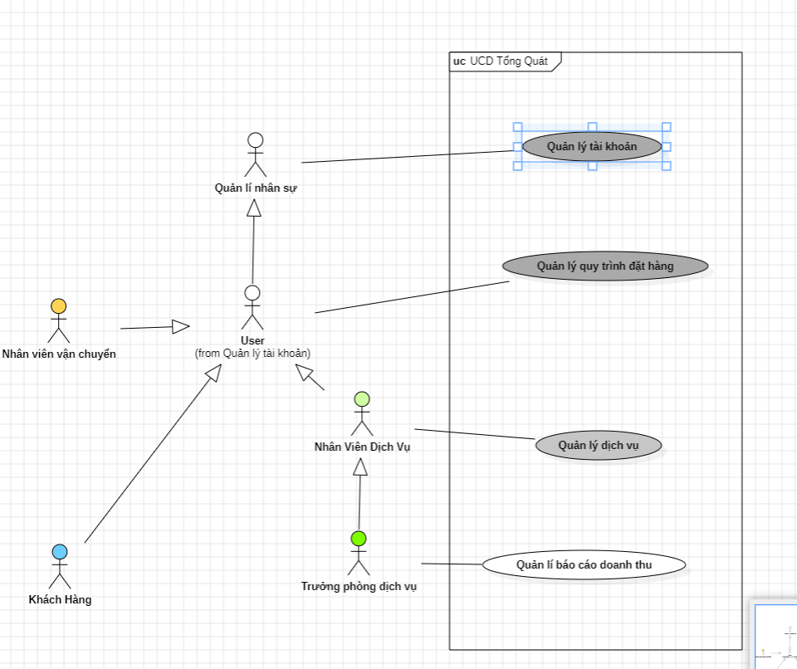

### Sơ đồ chi tiết Quy Trình Đặt Hàng

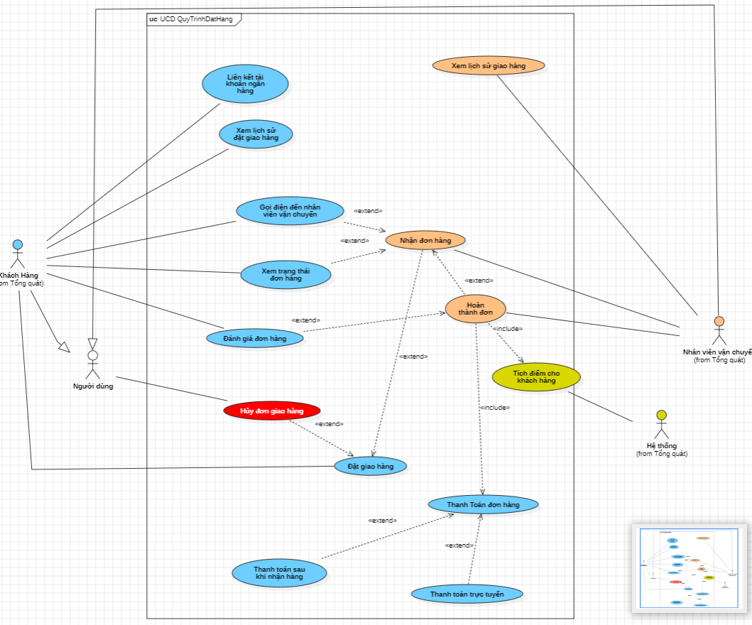

### Sơ đồ chi tiết Quản Lý Dịch Vụ

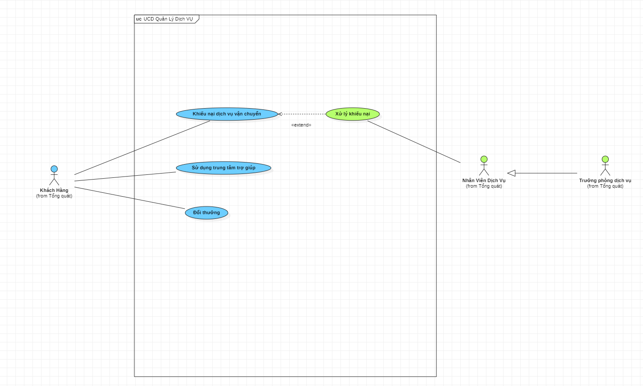

### Sơ đồ chi tiết quản lý tài khoản

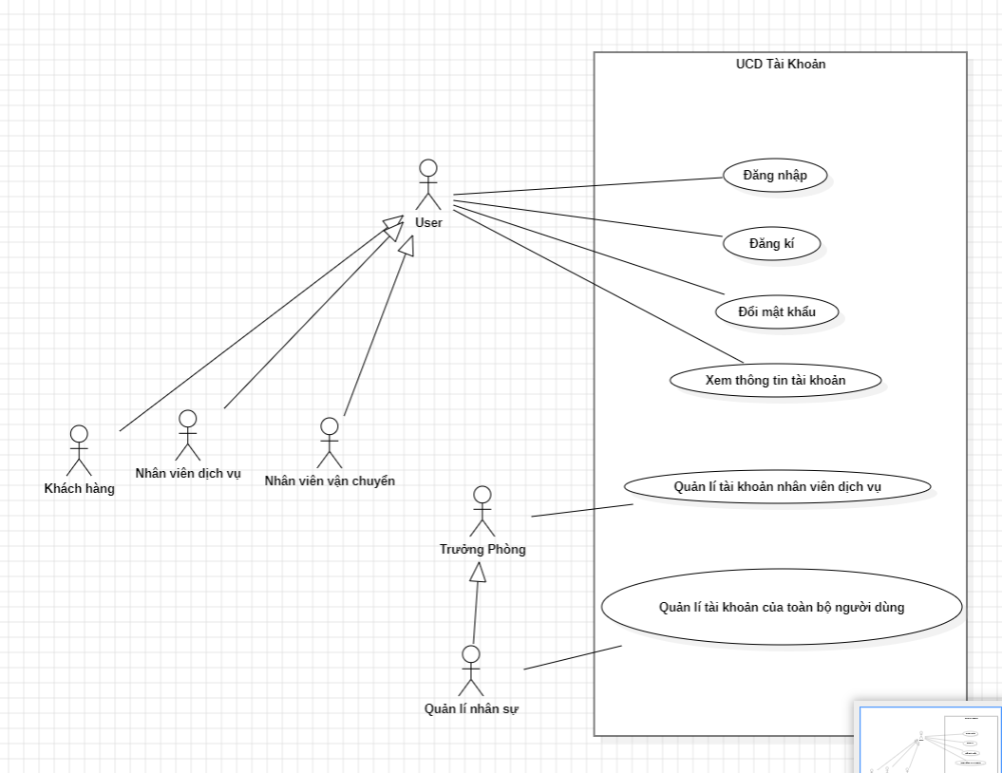

## Bảng Usecase

|  |  |
| --- | --- |
| **Code** | **Tên Usecase** |
| UC01 | Đặt giao hàng |
| UC02 | Hủy đơn hàng |
| UC03 | Gọi nhân viên vận chuyển |
| UC04 | Xem trạng thái đơn hàng |
| UC05 | Xem lịch sử đặt giao hàng |
| UC06 | Đánh giá đơn hàng |
| UC07 | Liên kết tài khoản ngân hàng |
| UC08 | Đăng kí |
| UC09 | Đăng nhập |
| UC10 | Tích điểm cho khách hàng |
| UC11 | Quản lí toàn bộ tài khoản |
| UC12 | Xem báo cáo doanh thu |
| UC13 | Xác nhận hoàn thành đơn |
| UC14 | Xem thông tin tai khoản |
| UC15 | Xem danh sách tài xế yêu thích |
| UC16 | Đánh giá điểm tài xế |
| UC17 | Thêm tài xế yêu thích |
| UC18 | Quên mật khẩu |

## Đặc tả Usecase

### Usecase đăng nhập

|  |  |  |  |
| --- | --- | --- | --- |
| **Name** | Login | **Code** | UC01 |
| **Description** | Cho phép actor đăng nhập vào hệ thống | | |
| **Actor** | User | **Trigger** | Actor bấm nút login |
| **Pre-condition** |  | | |
| **Post condition** | Chuyển tới trang default với role tương ứng | | |
| **Error situations** | Sai thông tin đăng nhập | | |
| **System state in error situations** | Không thể đăng nhập | | |

**Activities**

|  |  |  |  |
| --- | --- | --- | --- |
| **Actor** | | **System** | |
| **Main Flow: Login thành công** | | | |
| 1 | Actor nhập tên đăng nhập/mật khẩu và click vào button Login trên trang đăng nhập (SC01). | 2 | Kiểm tra tên đăng nhập/mật khẩu là chính xác sau đó chuyển tới trang default role tương ứng (SC03, SC02...) |

|  |  |  |  |
| --- | --- | --- | --- |
| **Actor** | | **System** | |
| **Alternative Flow: Login không thành công** | | | |
| 1 | Actor nhập sai thông tin đăng nhập. | 2 | Hệ thống hiển thị thông báo lỗi MS01 |

|  |  |  |  |
| --- | --- | --- | --- |
| **Actor** | | **System** | |
| **Alternative Process: NSD quên mật khẩu** | | | |
| 1 | Actor chọn nút QUÊN MẬT KHẨU. | 2 | Hệ thống thực hiện theo UC18-QUÊN MẬT KHẨU  *Sau khi đổi mật khẩu xong, hệ thống sẽ quay lại trang Đăng nhập và thực hiện theo UC01- ĐĂNG NHẬP* |

**Business Rules**

|  |  |  |
| --- | --- | --- |
| **Rule No.** | **Rule** | **Description** |
|  |  |  |

**System Message**

|  |  |
| --- | --- |
| MS01 | “Tên Đăng Nhập và/hoặc Mật Khẩu của bạn không chính xác. Vui lòng kiểm tra và thử lại.”  Message thông báo khi actor nhập sai tên đăng nhập/mật khẩu |

### Usecase **[Đặt Giao Hàng]**

|  |  |  |  |
| --- | --- | --- | --- |
| **Name** | Đặt giao hàng | **Code** | UC02 |
| **Description** | Cho phép người dùng đặt giao hàng để vận chuyển hàng hóa đến địa chỉ mong muốn | | |
| **Actor** | Người dùng | **Trigger** | Actor yêu cầu đặt giao hàng |
| **Pre-condition** | Khách hàng đã đăng nhập vào hệ thống. | | |
| **Post condition** | Hệ thống ghi nhận đơn hàng và lưu trữ thông tin liên quan. | | |
| **Error situations** | Thông tin đơn hàng không hợp lệ (ví dụ: Địa chỉ gửi,Địa chỉ nhận,Loại hàng,Thời gian giao hàng không đúng). | | |
| **System state in error situations** | Hiển thị thông báo lỗi và yêu cầu người dùng sửa đổi thông tin đơn hàng. | | |

**Activities**

|  |  |  |  |
| --- | --- | --- | --- |
| **Actor** | | **System** | |
| **Main Flow: Đặt giao hàng thành công** | | | |
| 1 | Actor sử dụng chức năng đặt giao hàng |  |  |
| 2 | Nhập thông tin giao hàng |  |  |
| 3 | Nhấn đặt giao | 4 | Hệ thống kiểm tra thông tin đơn hàng nếu đúng thì sau đó chuyển tới trang xác nhận và thanh toán |
| 6 | Bấm xác nhận và thanh toán | 5 | Tính toán phí giao hàng và hiển thị form cho hách hàng xác nhận và thanh toán |
|  |  | 7 | Hệ thống thồn báo thanh toán thành công |

|  |  |  |  |
| --- | --- | --- | --- |
| **Actor** | | **System** | |
| **Alternative Flow: Đặt giao hàng không thành công** | | | |
| 1 | Actor nhập sai thông tin giao hàng. | 2 | Hệ thống hiển thị thông báo lỗi MS01 và yêu cầu người dùng sửa đổi thông tin |
| 3 | Quay lại bước 2 của Main Flow để nhập lại thông tin đơn hàng |  |  |

**Business Rules**

|  |  |  |
| --- | --- | --- |
| **Rule No.** | **Rule** | **Description** |
| 1 |  | Thông tin giao hàng và thanh toán phải hợp lệ để hoàn tất đặt giao hàng. |

**System Message**

|  |  |
| --- | --- |
| MS01 | “Thông tin giao hàng bị sai hoặc không hợp lệ. Vui lòng kiểm tra và thử lại.”  Message thông báo khi actor nhập sai thông tin giao hàng hoặc không hợp lệ |
| MS02 | “Thông tin thanh toán bị sai. Vui lòng kiểm tra và thử lại.”  Message thông báo khi actor nhập sai thông tin. |

### Usecase **[Hủy Đơn Hàng]**

|  |  |  |  |
| --- | --- | --- | --- |
| **Name** | Hủy đơn hàng | **Code** | UC03 |
| **Description** | Cho phép người dùng hủy đơn hàng đã đặt trước đó | | |
| **Actor** | Khách hàng | **Trigger** | Actor yêu cầu hủy đơn hàng |
| **Pre-condition** | Đơn hàng cần tồn tại trong hệ thống.  Người dùng có quyền hủy đơn hàng đã đặt | | |
| **Post condition** | Hệ thống ghi nhận và cập nhật trạng thái đơn hàng sau khi được hủy.  Thông báo xác nhận hủy đơn hàng cho người dùng. | | |
| **Error situations** | Lỗi hệ thống khi không load được dữ liệu đơn hàng. | | |
| **System state in error situations** |  | | |

**Activities**

|  |  |  |  |
| --- | --- | --- | --- |
| **Actor** | | **System** | |
| **Main Flow: Hủy đơn hàng thành công** | | | |
| 1 | Actor chọn xem danh sách đơn hàng đang giao | 2 |  |
| 3 | Chọn đơn hàng muốn hủy | 4 | Hệ thống kiểm tra và truy vấn dữ liệu sau đó đỗ dữ liệu vào trang tương ứng |
| 5 | Nhập lí do hủy,Nhấn hủy đơn | 6 | Hệ thống cập nhập lại dữ liệu và lưu |
|  |  | 7 | Thông báo hủy thành công |

|  |  |  |  |
| --- | --- | --- | --- |
| **Actor** | | **System** | |
| **Alternative Flow: Hủy đơn hàng không thành công** | | | |
| 1 | Không load được dữ liệu | 2 | Hệ thống hiển thị thông báo lỗi MS03 |
| 3 | Không được xác nhân hủy đơn | 4 | Hệ thống thông báo không thể hủy đơn |

**Business Rules**

|  |  |  |
| --- | --- | --- |
| **Rule No.** | **Rule** | **Description** |
| 1 |  | Đơn hàng chỉ có thể trong vòng 15p so với thời gian đặt hàng |

**System Message**

|  |  |
| --- | --- |
| MS03 | “Thông tin Đơn hủy không tồn tại”  Message thông báo cho actor không load được dữ liệu |

### Usecase **[Gọi Nhân Viên Vận Chuyển]**

|  |  |  |  |
| --- | --- | --- | --- |
| **Name** | Gọi nhân viên vận chuyển | **Code** | UC05 |
| **Description** | Cho phép người dùng gọi điện thoại cho nhân viên vận chuyển | | |
| **Actor** | Khách hàng | **Trigger** | Actor yêu cầu gọi điện thoại cho nhân viên vận chuyển. |
| **Pre-condition** | Thông tin nhân viên vận chuyển cần phải có sẵn trong hệ thống. | | |
| **Post condition** |  | | |
| **Error situations** |  | | |
| **System state in error situations** |  | | |

**Activities**

|  |  |  |  |
| --- | --- | --- | --- |
| **Actor** | | **System** | |
| **Main Flow: Tìm kiếm và gửi thông báo đến tài xế thành công** | | | |
| 1 | Người dùng vào thông tin đơn hàng | 2 | Hệ thống hiển thị thông tin đơn hàng |
| 3 | Sao chép SDT khách hàng | 4 |  |
| 5 | Gọi tài xế | 6 |  |

|  |  |  |  |
| --- | --- | --- | --- |
| **Actor** | | **System** | |
| **Alternative Flow:** | | | |
|  |  |  |  |

**Business Rules**

|  |  |  |
| --- | --- | --- |
| **Rule No.** | **Rule** | **Description** |
|  |  |  |

**System Message**

|  |  |
| --- | --- |
|  |  |

### Usecase **[Xem Trạng Thái Đơn Hàng]**

|  |  |  |  |
| --- | --- | --- | --- |
| **Name** | Xem Trạng Thái Đơn Hàng | **Code** | UC06 |
| **Description** | Cho phép người dùng xem trạng thái đơn hàng của mình | | |
| **Actor** | Khách hàng | **Trigger** | Actor yêu cầu xem trạng thái đơn hàng |
| **Pre-condition** | Đơn hàng cần tồn tại trong hệ thống.  Người dùng có quyền truy cập để xem trạng thái đơn hàng. | | |
| **Post condition** | Hệ thống hiển thị thông tin chi tiết về trạng thái hiện tại của đơn hàng.  Người dùng có thể thấy được các thông tin cần thiết như trạng thái : Đang giao, Chưa giao , hoặc Đã giao | | |
| **Error situations** |  | | |
| **System state in error situations** |  | | |

**Activities**

|  |  |  |  |
| --- | --- | --- | --- |
| **Actor** | | **System** | |
| **Main Flow: Xem trạng thái đơn hàng thành công** | | | |
| 1 | Nhấn vào đơn hàng | 2 | Hệ thống hiển thị trang theo dõi đơn hàng,Tra xuất các dữ liệu như :Đang giao,Chưa giao,Đã giao |
| 3 |  | 4 | Cập nhật dữ liệu mới và hiển thị trạng thái đơn hàng |

|  |  |  |  |
| --- | --- | --- | --- |
| **Actor** | | **System** | |
| **Alternative Flow:** | | | |
|  |  |  |  |

**Business Rules**

|  |  |  |
| --- | --- | --- |
| **Rule No.** | **Rule** | **Description** |
|  |  |  |

**System Message**

|  |  |
| --- | --- |
|  |  |

### Usecase **[Xem Lịch Sử Đặt Giao Hàng]**

|  |  |  |  |
| --- | --- | --- | --- |
| **Name** | Xem lịch sử đặt giao hàng | **Code** | UC07 |
| **Description** | Cho phép actor xem lịch sử các đơn đã đặt giao hàng | | |
| **Actor** | Khách hàng | **Trigger** | Actor yêu cầu xem lịch sử đặt giao hàng |
| **Pre-condition** | Có ít nhất một đơn hàng đã được đặt bởi khách hàng trong quá khứ. | | |
| **Post condition** | Hệ thống hiển thị danh sách các đơn hàng đã đặt gần đây của khách hàng. | | |
| **Error situations** | Trạng thái lỗi của hệ thống: Trong trường hợp hệ thống gặp sự cố, hiển thị thông báo lỗi phù hợp. | | |
| **System state in error situations** |  | | |

**Activities**

|  |  |  |  |
| --- | --- | --- | --- |
| **Actor** | | **System** | |
| **Main Flow: Xem lịch sử đặt giao hàng thành công** | | | |
| 1 | Nhấn nút xem lịch sử đặt giao hàng | 2 | Hiển thị danh sách các đơn đã đặt |
| 3 | Chọn đơn muốn xem | 4 | Tiếp nhận dữ liệu và tra xuất dữ liệu |
| 5 |  | 6 | Hiển thị thông tin đơn hàng |
| 7 | Xem thông tin đơn hàng |  |  |

|  |  |  |  |
| --- | --- | --- | --- |
| **Actor** | | **System** | |
| **Alternative Flow: Xem lịch sử đặt giao hàng không thành công** | | | |
| 1 | Actor không thể xem lịch sử đặt giao hàng | 2 | Hệ thống hiển thị thông báo lỗi MS06 |

**Business Rules**

|  |  |  |
| --- | --- | --- |
| **Rule No.** | **Rule** | **Description** |
|  |  |  |

**System Message**

|  |  |
| --- | --- |
| MS06 | “Hiển thị form báo lỗi.”  Message thông báo khi actor không xem được lịch sử đặt giao hàng |

### Usecase **[Đánh giá đơn hàng ]**

|  |  |  |  |
| --- | --- | --- | --- |
| **Name** | Xem lịch sử đặt giao hàng | **Code** | UC08 |
| **Description** | Cho phép actor đánh giá đơn hàng | | |
| **Actor** | Khách hàng | **Trigger** | Actor yêu cầu đánh giá đơn hàng |
| **Pre-condition** |  | | |
| **Post condition** | Đánh giá của khách hàng được lưu vào hệ thống và hiển thị công khai nếu có chức năng hiển thị đánh giá công khai. | | |
| **Error situations** |  | | |
| **System state in error situations** |  | | |

**Activities**

|  |  |  |  |
| --- | --- | --- | --- |
| **Actor** | | **System** | |
| **Main Flow: Đánh giá thành công** | | | |
| 1 | Người dùng ấn xem lịch sử đặt giao hàng | 2 |  |
| 3 | Chọn đơn hàng muốn đánh giá | 4 | Hiển thị form đánh giá |
| 5 | Khách hàng nhập thông tin và gửi | 6 | Lưu trữ dữ liệu |
| 7 |  | 8 | Hiển thị form gửi thông báo thành công |

|  |  |  |  |
| --- | --- | --- | --- |
| **Actor** | | **System** | |
| **Alternative Flow:** | | | |
|  |  |  |  |

**Business Rules**

|  |  |  |
| --- | --- | --- |
| **Rule No.** | **Rule** | **Description** |
|  |  |  |

**System Message**

|  |  |
| --- | --- |
|  |  |

### Usecase **[Liên kết tài khoản ngân hàng]**

|  |  |  |  |
| --- | --- | --- | --- |
| **Name** | Liên kết tài khoản ngân hàng | **Code** | UC09 |
| **Description** | Cho phép actor liên kết tài khoản với các ngân hàng để thanh toán | | |
| **Actor** | Khách hàng | **Trigger** | Actor yêu cầu liên kết tài khoản ngân hàng |
| **Pre-condition** | Khách hàng có thông tin tài khoản ngân hàng cần liên kết. | | |
| **Post condition** | Tài khoản ngân hàng của người dùng được liên kết thành công và có thể thực hiện các giao dịch tài chính liên quan đến tài khoản ngân hàng | | |
| **Error situations** | Người dùng cung cấp sai thông tin tài khoản ngân hàng | | |
| **System state in error situations** |  | | |

**Activities**

|  |  |  |  |
| --- | --- | --- | --- |
| **Actor** | | **System** | |
| **Main Flow: Liên kết tài khoản ngân hàng thành công** | | | |
| 1 | Vào trang liên kết ngân hàng | 2 | Hiển thị trang liên kết ngân hàng |
| 3 | Nhấp vào nút liên kết ngân hàng | 4 |  |
| 5 | Nhập thông tin tài khoản ngân hàng | 6 | Gửi yêu cầu xác thực đến hệ thống ngoài,Xử lí yêu cầu hệ thống ngoài |
| 7 |  | 8 | Gửi phản hồi lại cho lalamove,Gửi mã OTP |
| 9 | Nhập mã xác thực | 10 | Thông báo thành công và lưu trữ Thông tin tài khoản ngân hàng |

|  |  |  |  |
| --- | --- | --- | --- |
| **Actor** | | **System** | |
| **Alternative Flow: Liên kết tài khoản ngân hàng không thành công** | | | |
| 1 | Actor nhập sai thông tin tài khoản ngân hàng | 2 | Hiển thị thông báo lỗi MS07 |
| 3 | Actor nhập sai mã OTP | 4 | Hiển thị thông báo lỗi MS08 |

**Business Rules**

|  |  |  |
| --- | --- | --- |
| **Rule No.** | **Rule** | **Description** |
|  |  |  |

**System Message**

|  |  |
| --- | --- |
| MS07 | “Người dùng nhập sai thông tin tài khoản ngân hàng.Hệ thống yêu cầu thử lại”  Message thông báo khi actor nhập sai thông tin tài khoản ngân hàng |
| MS08 | “Người dùng nhập sai thông tin OTP.Hệ thống yêu cầu thử lại”  Message thông báo khi actor nhập sai mã OTP |

### Usecase **[đăng kí ]**

|  |  |  |  |
| --- | --- | --- | --- |
| **Name** | Đăng kí | **Code** | UC09 |
| **Description** | Cho phép khách hàng đăng kí tài khoản | | |
| **Actor** | Khách hàng | **Trigger** | Khách hàng đăng kí tài khoản |
| **Pre-condition** |  | | |
| **Post condition** | Hiển thị đăng kí thành công | | |
| **Error situations** | Không thể đăng kí | | |
| **System state in error situations** |  | | |

**Activities**

|  |  |  |  |
| --- | --- | --- | --- |
| **Actor** | | **System** | |
| **Main Flow: đăng kí** | | | |
| 1 | Chọn chức năng đăng kí | 2 | Hệ thống hiển thị form đăng kí |
| 3 | Nhập thông tin và ấn xác nhận | 4 | Kiểm tra và lưu dữ liệu |
| 5 |  | 6 | Thông báo đăng kí thành công |
| 7 |  | 8 |  |

|  |  |  |  |
| --- | --- | --- | --- |
| **Actor** | | **System** | |
| **Alternative Flow:** | | | |
| 1 |  | 2 |  |

**Business Rules**

|  |  |  |
| --- | --- | --- |
| **Rule No.** | **Rule** | **Description** |
|  |  |  |

**System Message**

|  |  |
| --- | --- |
| MS10 | “Hiển thị thông báo lỗi” |

### Usecase **[đăng nhập ]**

|  |  |  |  |
| --- | --- | --- | --- |
| **Name** | Đăng nhập | **Code** | UC10 |
| **Description** | Cho phép khách hàng đăng nhập tài khoản | | |
| **Actor** | Khách hàng | **Trigger** | Khách hàng đăng nhập tài khoản |
| **Pre-condition** | Phải có tài khoản | | |
| **Post condition** | Chuyển vào trang chủ của app | | |
| **Error situations** | Nhập sai thông tin tài khoản | | |
| **System state in error situations** |  | | |

**Activities**

|  |  |  |  |
| --- | --- | --- | --- |
| **Actor** | | **System** | |
| **Main Flow: đăng kí** | | | |
| 1 | Nhập thông tin tài khoản và đăng nhập | 2 | Hệ thống kiểm tra dữ liệu |
| 3 |  | 4 | Chuyển về trang chủ của app |
| 5 |  | 6 |  |
| 7 |  | 8 |  |

|  |  |  |  |
| --- | --- | --- | --- |
| **Actor** | | **System** | |
| **Alternative Flow: đăng nhập không thành công** | | | |
| 1 |  | 2 | Hiển thị thông tin sai và yêu cầu nhập lại |

**Business Rules**

|  |  |  |
| --- | --- | --- |
| **Rule No.** | **Rule** | **Description** |
|  |  |  |

**System Message**

|  |  |
| --- | --- |
| MS10 | “Hiển thị thông báo lỗi” |

### Usecase **[Tích điểm cho khách hàng]**

|  |  |  |  |
| --- | --- | --- | --- |
| **Name** | Tích điểm cho khách hàng | **Code** | UC011 |
| **Description** | Cho phép hệ thống tích điểm cho khách hàng sau khi hoàn thành đơn | | |
| **Actor** | Hệ Thống | **Trigger** | Hệ thống tự động tích điểm cho khách hàng |
| **Pre-condition** | Phải đặt đơn | | |
| **Post condition** | Điểm tích lũy được cập nhật vào tài khoản của khách hàng trong hệ thống.  Khách hàng có thể sử dụng điểm tích lũy để giảm giá thanh toán đơn hàng | | |
| **Error situations** | Lỗi trong quá trình cập nhật điểm tích lũy vào tài khoản khách hàng. | | |
| **System state in error situations** |  | | |

**Activities**

|  |  |  |  |
| --- | --- | --- | --- |
| **Actor** | | **System** | |
| **Main Flow: Tích điểm cho khách hàng thành công** | | | |
| 1 | Tài xế hoàn thành đơn | 2 | Hệ thống xác nhận hoàn thành đơn |
| 3 |  | 4 | Kiểm tra số điểm hiện tại |
| 5 |  | 6 | Calculate Scores : Gửi thông báo cộng điểm thành công,Lưu trữ dữ liệu vào hệ thống |
| 7 |  | 8 | Hiển thị thông báo về số điểm được tích lũy |

|  |  |  |  |
| --- | --- | --- | --- |
| **Actor** | | **System** | |
| **Alternative Flow: Tích điểm cho khách hàng không thành công** | | | |
| 1 | Lỗi trong quá trình cập nhật điểm tích lũy vào tài khoản khách hàng. | 2 | Hiển thị thông báo lỗi MS010 |

**Business Rules**

|  |  |  |
| --- | --- | --- |
| **Rule No.** | **Rule** | **Description** |
|  |  |  |

**System Message**

|  |  |
| --- | --- |
| MS10 | “Hiển thị thông báo lỗi”  Message thông báo khi actor không cập nhật được điểm tích lũy |

### Usecase **[Quản lí tài khoản]**

|  |  |  |  |
| --- | --- | --- | --- |
| **Name** | Quản lí tài khoản | **Code** | UC011 |
| **Description** | Cho phép hệ thống tích điểm cho khách hàng sau khi hoàn thành đơn | | |
| **Actor** | Hệ Thống | **Trigger** | Hệ thống tự động tích điểm cho khách hàng |
| **Pre-condition** | Phải đặt đơn | | |
| **Post condition** | Điểm tích lũy được cập nhật vào tài khoản của khách hàng trong hệ thống.  Khách hàng có thể sử dụng điểm tích lũy để giảm giá thanh toán đơn hàng | | |
| **Error situations** | Lỗi trong quá trình cập nhật điểm tích lũy vào tài khoản khách hàng. | | |
| **System state in error situations** |  | | |

**Activities**

|  |  |  |  |
| --- | --- | --- | --- |
| **Actor** | | **System** | |
| **Main Flow: Tích điểm cho khách hàng thành công** | | | |
| 1 | Tài xế hoàn thành đơn | 2 | Hệ thống xác nhận hoàn thành đơn |
| 3 |  | 4 | Kiểm tra số điểm hiện tại |
| 5 |  | 6 | Calculate Scores : Gửi thông báo cộng điểm thành công,Lưu trữ dữ liệu vào hệ thống |
| 7 |  | 8 | Hiển thị thông báo về số điểm được tích lũy |

|  |  |  |  |
| --- | --- | --- | --- |
| **Actor** | | **System** | |
| **Alternative Flow: Tích điểm cho khách hàng không thành công** | | | |
| 1 | Lỗi trong quá trình cập nhật điểm tích lũy vào tài khoản khách hàng. | 2 | Hiển thị thông báo lỗi MS010 |

**Business Rules**

|  |  |  |
| --- | --- | --- |
| **Rule No.** | **Rule** | **Description** |
|  |  |  |

**System Message**

### Usecase **[báo cáo doanh thu ]**

|  |  |  |  |
| --- | --- | --- | --- |
| **Name** | Báo cáo doanh thu | **Code** | UC13 |
| **Description** | Cho phép trưởng phòng dich vụ báo cáo doanh thu | | |
| **Actor** | Trường phòng dịch vụ | **Trigger** | Trưởng phòng dịch vụ báo cáo doanh thu |
| **Pre-condition** | Tài khoản phải đủ quyền hạn | | |
| **Post condition** | Hiển thị thông tin báo cáo | | |
| **Error situations** | Không có dữ liệu để báo cáo | | |
| **System state in error situations** |  | | |

**Activities**

|  |  |  |  |
| --- | --- | --- | --- |
| **Actor** | | **System** | |
| **Main Flow: đăng kí** | | | |
| 1 | Chọn chức năng báo cáo doanh thu | 2 | Hệ thống hiển thị form báo cáo |
| 3 | Chọn thời gian và loại báo cáo | 4 | Truy xuất dữ liệu |
| 5 |  | 6 | Hiển thị thông tin báo cáo |
| 7 |  | 8 |  |

|  |  |  |  |
| --- | --- | --- | --- |
| **Actor** | | **System** | |
| **Alternative Flow:** | | | |
| 1 |  | 2 |  |

**Business Rules**

|  |  |  |
| --- | --- | --- |
| **Rule No.** | **Rule** | **Description** |
|  |  |  |

**System Message**

|  |  |
| --- | --- |
| MS10 | “Hiển thị thông báo lỗi” |

### Usecase **[hoàn thành đơn hàng ]**

|  |  |  |  |
| --- | --- | --- | --- |
| **Name** | Hoàn thành đơn hàng | **Code** | UC14 |
| **Description** | Cho phép tài xế hoàn thành đơn hàng | | |
| **Actor** | Tài xế | **Trigger** | Tài xế xác nhận hoàn thành đơn |
| **Pre-condition** | Phải có đơn vận chuyển đang giao | | |
| **Post condition** | Hiển thị hoàn thành đơn thành công | | |
| **Error situations** | Không thể hoàn thành vì chưa tới đúng vị trí | | |
| **System state in error situations** |  | | |

**Activities**

|  |  |  |  |
| --- | --- | --- | --- |
| **Actor** | | **System** | |
| **Main Flow: đăng kí** | | | |
| 1 | Chọn xem thông tin đơn hàng đang vận chuyển | 2 | Hệ thống hiển thị thông tin chí tiết |
| 3 | Chọn chức năng hoàn thành đơn | 4 | Lưu và gửi dữ liệu về database |
| 5 |  | 6 | Thông báo xác nhận thành công |
| 7 |  | 8 |  |

|  |  |  |  |
| --- | --- | --- | --- |
| **Actor** | | **System** | |
| **Alternative Flow:** | | | |
| 1 |  | 2 |  |

**Business Rules**

|  |  |  |
| --- | --- | --- |
| **Rule No.** | **Rule** | **Description** |
|  |  |  |

**System Message**

|  |  |
| --- | --- |
| MS10 | “Hiển thị thông báo lỗi” |

### Usecase **[xem thông tin tài khoản ]**

|  |  |  |  |
| --- | --- | --- | --- |
| **Name** | Xem thông tin tài khoản | **Code** | UC15 |
| **Description** | Cho phép khách hàng xem thông tin tài khoản | | |
| **Actor** | Khách hàng , tài xế | **Trigger** | Khách hàng muốn xem thông tin tài khoản |
| **Pre-condition** | Phải đăng nhập | | |
| **Post condition** | Hiển thị thông tin tài khoản | | |
| **Error situations** |  | | |
| **System state in error situations** |  | | |

**Activities**

|  |  |  |  |
| --- | --- | --- | --- |
| **Actor** | | **System** | |
| **Main Flow:** | | | |
| 1 | Mở menu chọn xem thông tin tài khoản | 2 | Hệ thống truy xuất dữ liệu |
| 3 |  | 4 | Hệ thống hiển thị thông tin |
| 5 |  | 6 |  |
| 7 |  | 8 |  |

|  |  |  |  |
| --- | --- | --- | --- |
| **Actor** | | **System** | |
| **Alternative Flow:** | | | |
| 1 |  | 2 |  |

**Business Rules**

|  |  |  |
| --- | --- | --- |
| **Rule No.** | **Rule** | **Description** |
|  |  |  |

**System Message**

|  |  |
| --- | --- |
| MS10 | “Hiển thị thông báo lỗi” |

### Usecase **[xem danh sách tài xế yêu thích ]**

|  |  |  |  |
| --- | --- | --- | --- |
| **Name** | Xem danh sách tài xế yêu thích | **Code** | UC16 |
| **Description** | Cho phép khách hàng xem những tài xế họ thêm vào danh sách yêu thích | | |
| **Actor** | Khách hàng | **Trigger** | Khách hàng xem danh sách tài xế yêu thích |
| **Pre-condition** | Phải có thêm ít nhất 1 tài xế vào danh sách yêu thích | | |
| **Post condition** | Hiển thị danh sách tài xế | | |
| **Error situations** | Không có tài xế nào trong danh sách yêu thích | | |
| **System state in error situations** |  | | |

**Activities**

|  |  |  |  |
| --- | --- | --- | --- |
| **Actor** | | **System** | |
| **Main Flow: đăng kí** | | | |
| 1 | Chọn chức năng đăng kí | 2 | Hệ thống hiển thị form đăng kí |
| 3 | Nhập thông tin và ấn xác nhận | 4 | Kiểm tra và lưu dữ liệu |
| 5 |  | 6 | Thông báo đăng kí thành công |
| 7 |  | 8 |  |

|  |  |  |  |
| --- | --- | --- | --- |
| **Actor** | | **System** | |
| **Alternative Flow:** | | | |
| 1 |  | 2 |  |

**Business Rules**

|  |  |  |
| --- | --- | --- |
| **Rule No.** | **Rule** | **Description** |
|  |  |  |

**System Message**

|  |  |
| --- | --- |
| MS10 | “Hiển thị thông báo lỗi” |

### Usecase **[thêm tài xế yêu thích ]**

|  |  |  |  |
| --- | --- | --- | --- |
| **Name** | Thêm tài xế yêu thích | **Code** | UC18 |
| **Description** | Cho phép khách hàng thêm tài xế vào danh sách yêu thích | | |
| **Actor** | Khách hàng | **Trigger** | Khách hàng thêm tài xế yêu thích |
| **Pre-condition** | Phải có đơn hàng đã hoàn thành | | |
| **Post condition** | Hiển thị thêm thành công | | |
| **Error situations** | Tài xế đã có trong danh sách | | |
| **System state in error situations** |  | | |

**Activities**

|  |  |  |  |  |  |  |
| --- | --- | --- | --- | --- | --- | --- |
| **Main Flow:** | | | | | | |
| 1 | Chọn xem danh sách đơn hàng đã hoàn thành | | 2 | | Hệ thống hiển thị danh sách | |
| 3 | Chọn đơn hàng cần xem | | 4 | | Hiển thị thông tin chi tiết | |
| 5 | Chọn chức năng thêm tài xế yêu thích | | 6 | | Lưu và thông báo thêm thành công | |
| 7 |  | | 8 | |  | |
|  |  | |  | |  | |
| **Actor** | | | | **System** | | | |
| **Alternative Flow:** | | | | | | | |
| 1 | |  | | 2 | |  | |

**Business Rules**

|  |  |  |
| --- | --- | --- |
| **Rule No.** | **Rule** | **Description** |
|  |  |  |

**System Message**

|  |  |
| --- | --- |
| MS10 | “Hiển thị thông báo lỗi” |

### Usecase **[đánh giá điểm cho tài xế ]**

|  |  |  |  |
| --- | --- | --- | --- |
| **Name** | Đánh giá điểm cho tài xế | **Code** | UC17 |
| **Description** | Cho phép khách hàng đánh giá điểm tài xế | | |
| **Actor** | Khách hàng | **Trigger** | Khách hàng muốn đánh giá tài xế |
| **Pre-condition** | Phải có đơn hàng đã hoàn thành | | |
| **Post condition** | Hiển thị đánh giá thành công | | |
| **Error situations** |  | | |
| **System state in error situations** |  | | |

**Activities**

|  |  |  |  |
| --- | --- | --- | --- |
| **Actor** | | **System** | |
| **Main Flow:** | | | |
| 1 | Chọn xem danh sách đơn hàng đã hoàn thành | 2 | Hệ thống hiển thị danh sách |
| 3 | Chọn đơn hàng cần đánh giá | 4 | Hiển thị thông tin chi tiết |
| 5 | Chọn chức năng đánh giá và gửi điểm | 6 | Lưu và thông báo đánh giá thành công |
| 7 |  | 8 |  |

|  |  |  |  |
| --- | --- | --- | --- |
| **Actor** | | **System** | |
| **Alternative Flow:** | | | |
| 1 |  | 2 |  |

**Business Rules**

|  |  |  |
| --- | --- | --- |
| **Rule No.** | **Rule** | **Description** |
|  |  |  |

**System Message**

|  |  |
| --- | --- |
| MS10 | “Hiển thị thông báo lỗi” |

## Activity Diagram

### Quy trình đặt giao hàng

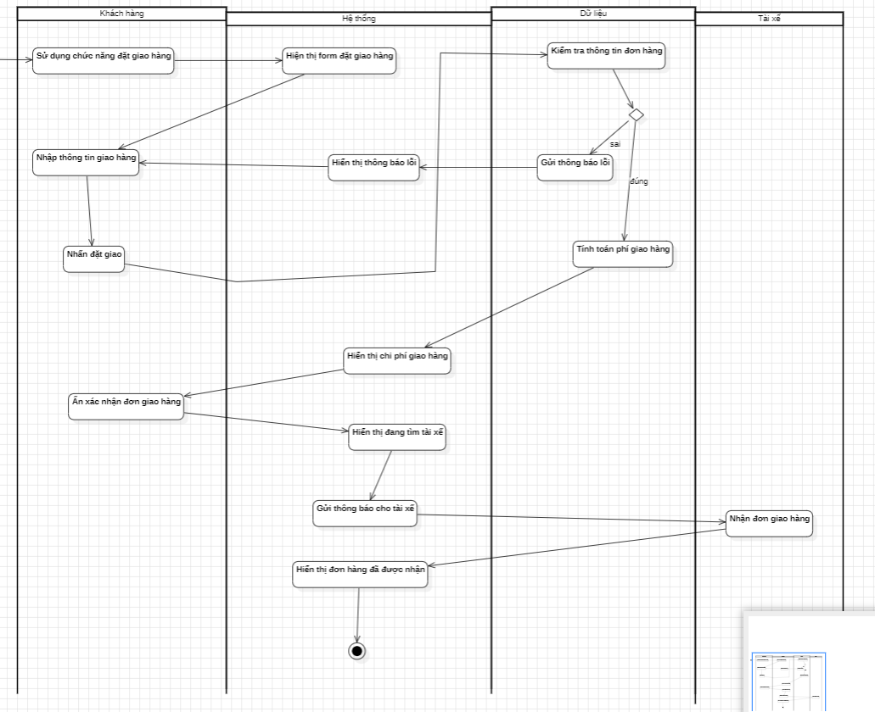

### Quy trình hủy đơn hàng

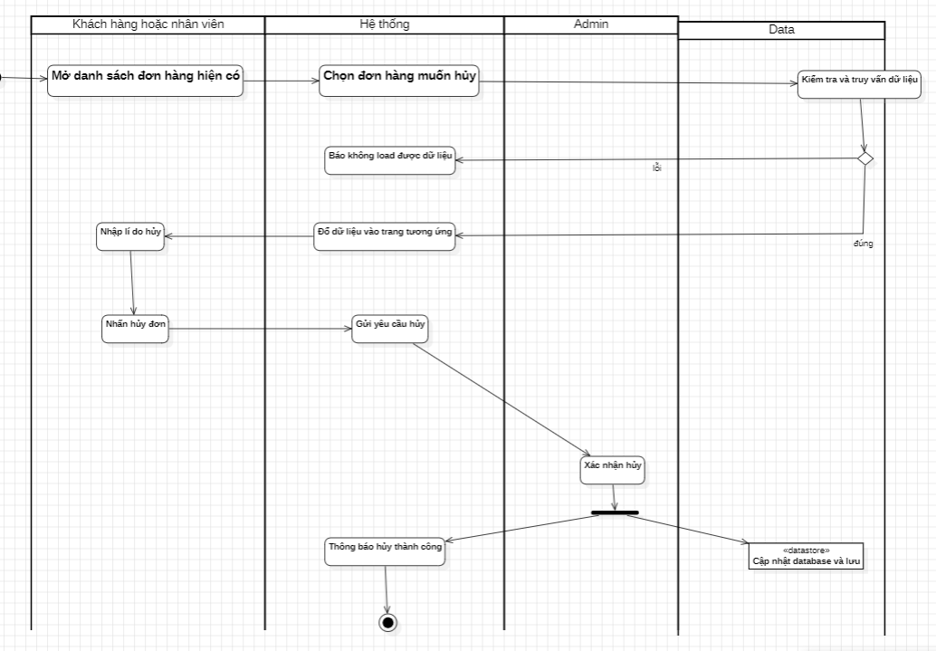

### Quy trình gọi nhân viên vận chuyển

### Quy trình xem trạng thái đơn hàng

### Quy trình xem lịch sử đặt giao hàng

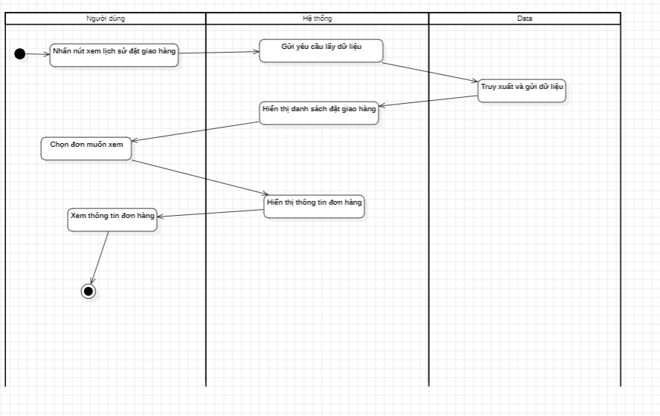

### Quy trình đánh giá

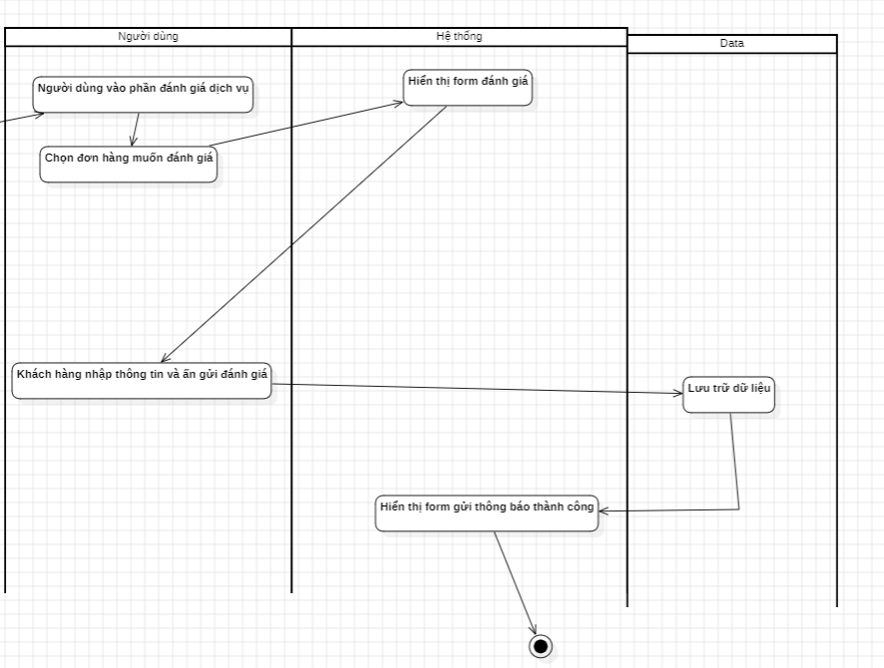

### Quy trình liên kết tài khoản ngân hàng

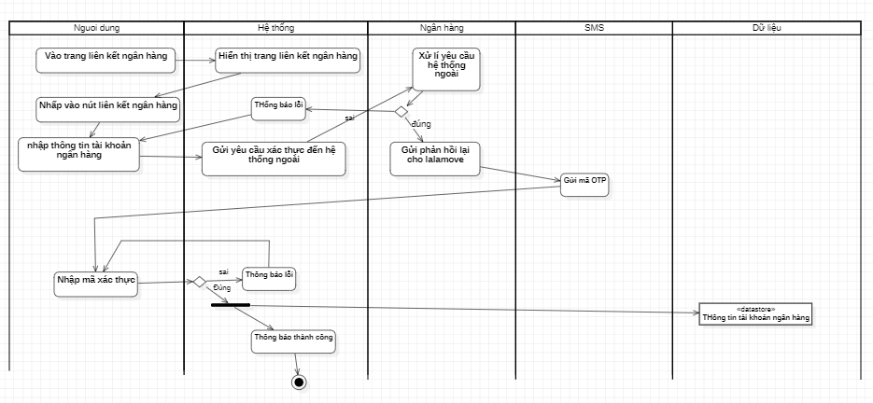

### Quy trình đăng kí

### Quy trình đăng nhập

### Quy trình tích điểm cho khách hàng

### Quy trình quản lí toàn bộ tài khoản người dùng

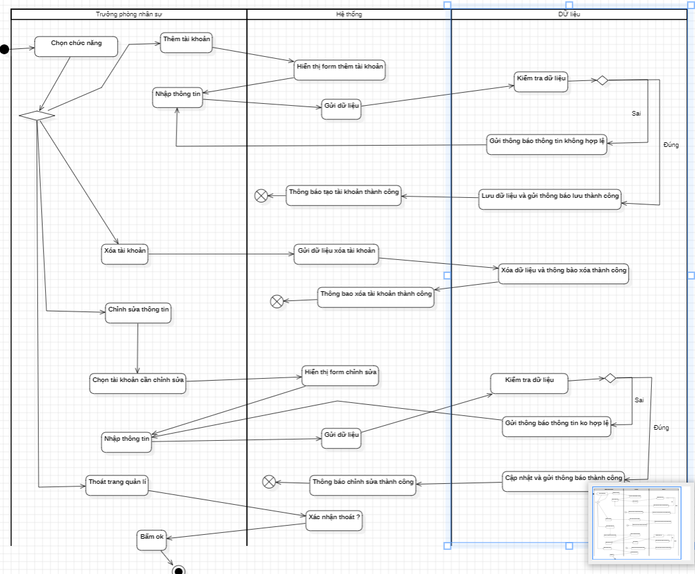

### Quy trình xem báo cáo doanh thu

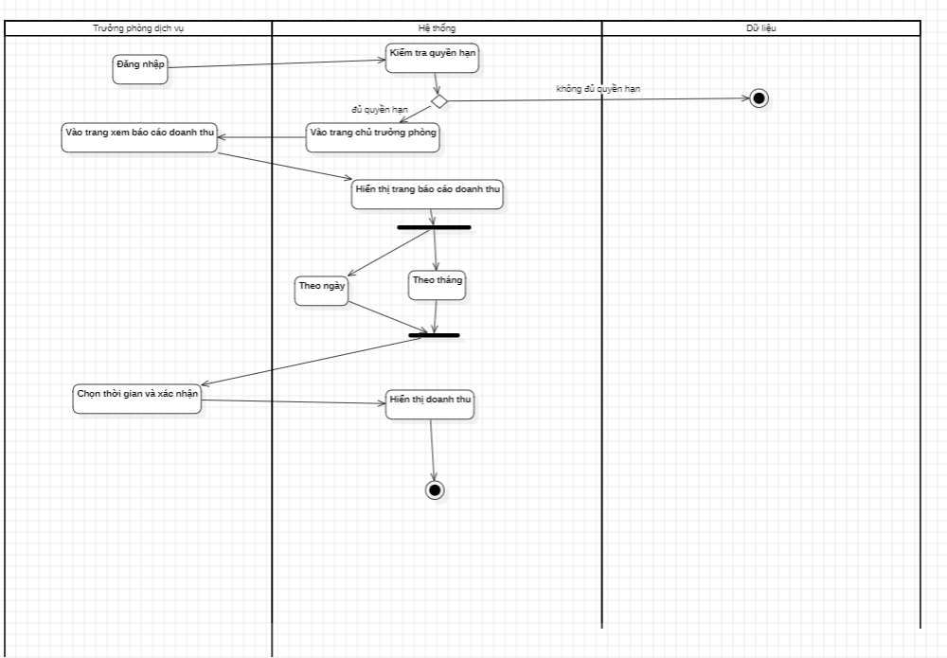

### Quy trình xác nhận hoàn thành đơn

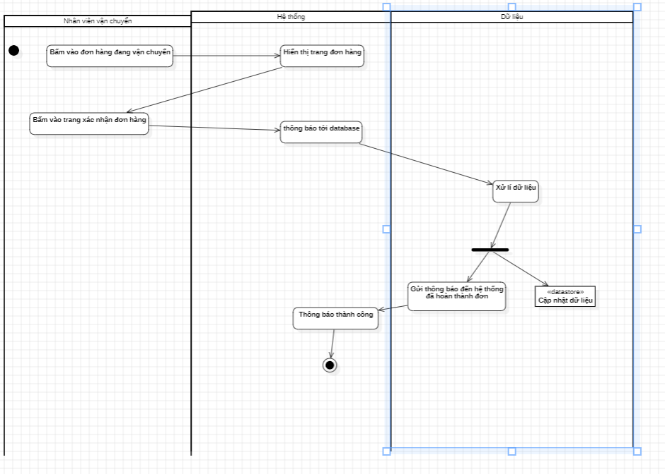

### Quy trình xem thông tin tài khoản

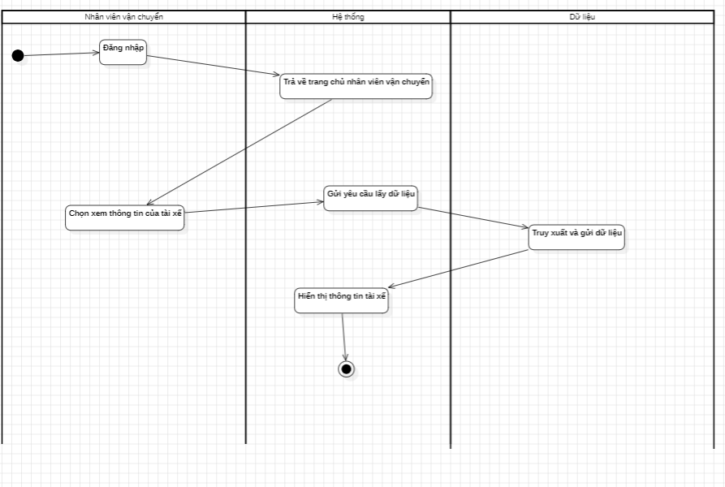

### Quy trình xem danh sách tài xế yêu thích

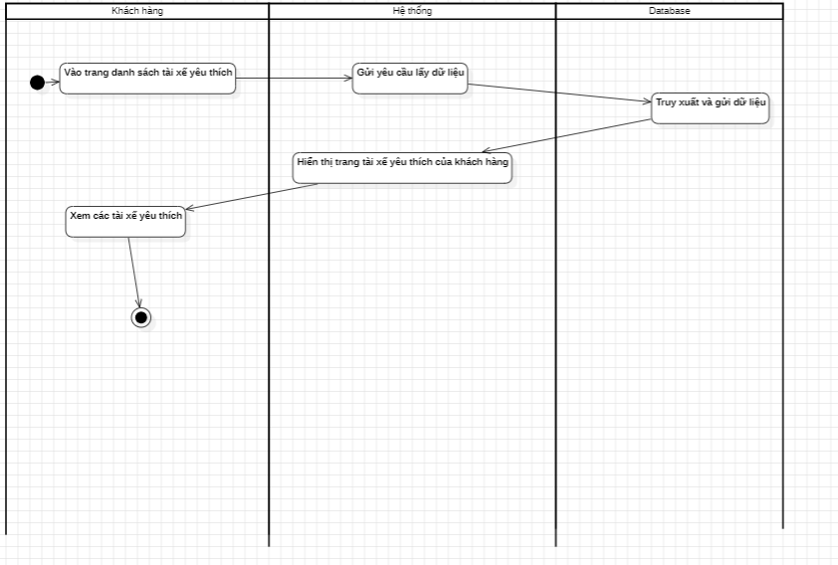

### Quy trình đánh giá điểm cho tài xế

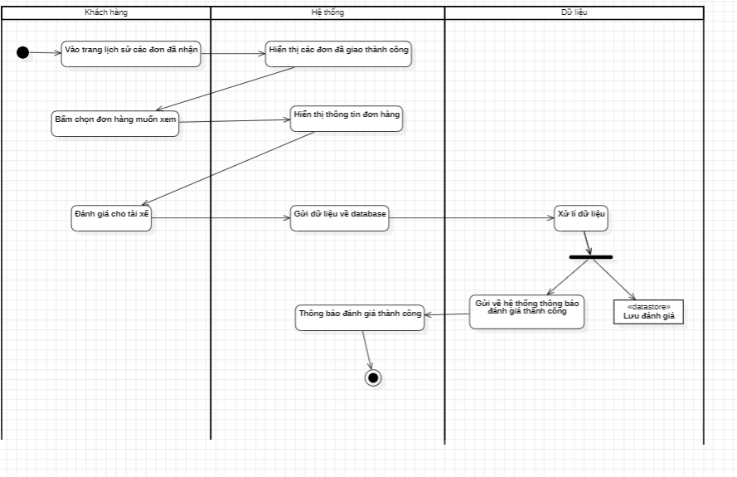

### Quy trình thêm tài xế yêu thích

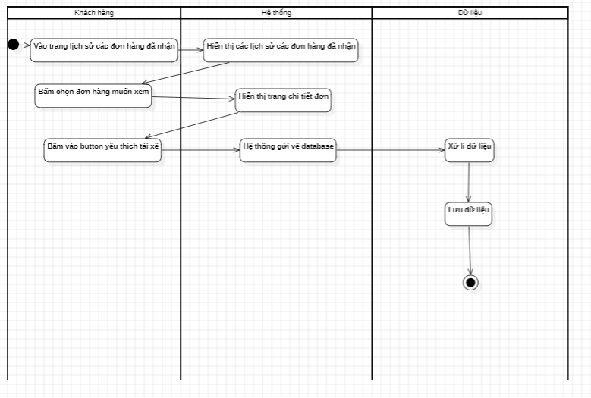

## Sequence Diagram

### Quy trình đặt giao hàng

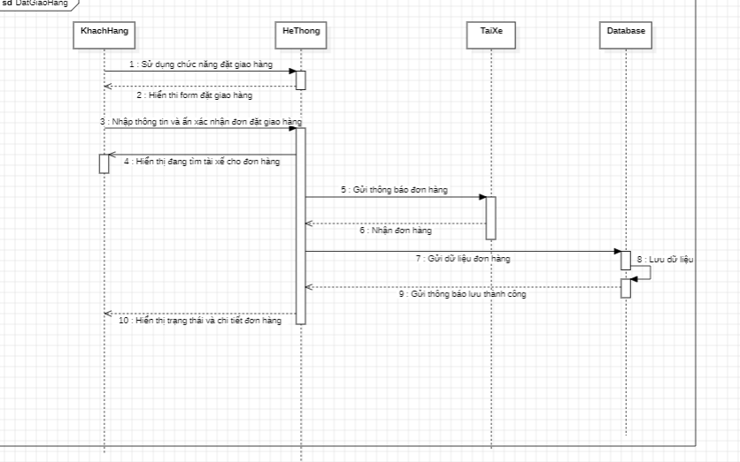

### Quy trình hủy đơn hàng

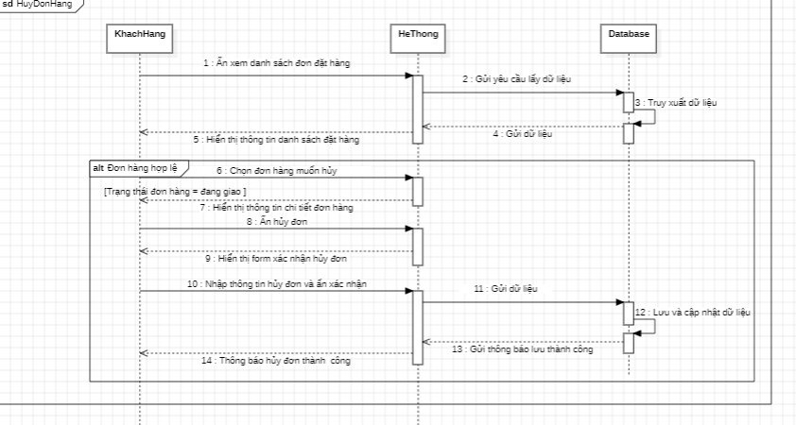

### Quy trình gọi nhân viên vận chuyển

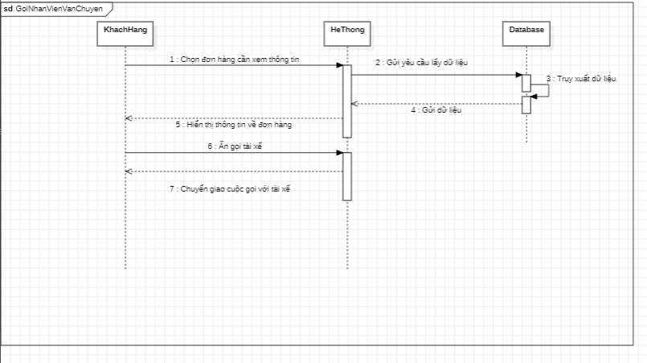

### Quy trình xem lịch sử đặt giao hàng

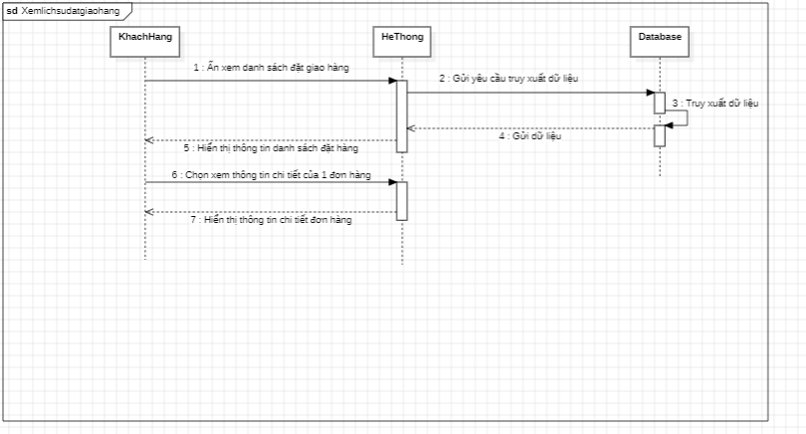

### Quy trình đánh giá đơn hàng

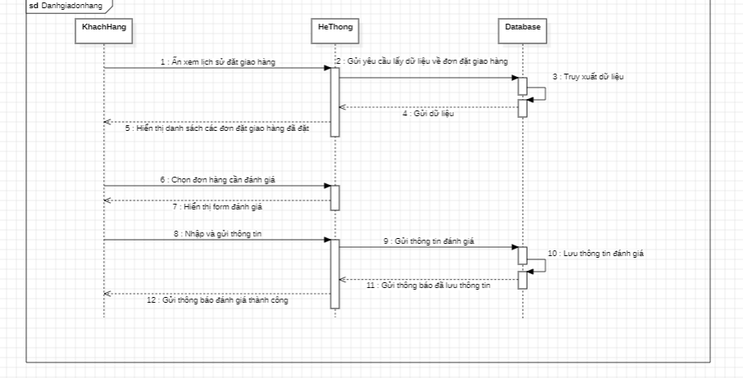

### Quy trình liên kết tài khoản ngân hàng

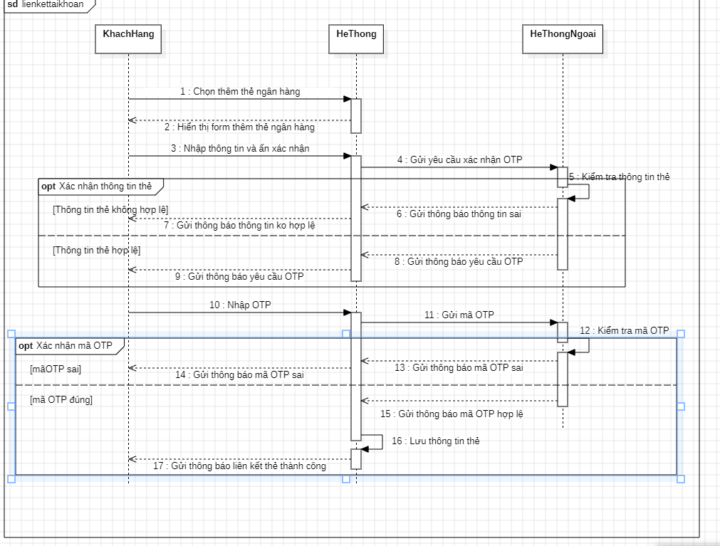

### Quy trình tích điểm cho khách hàng

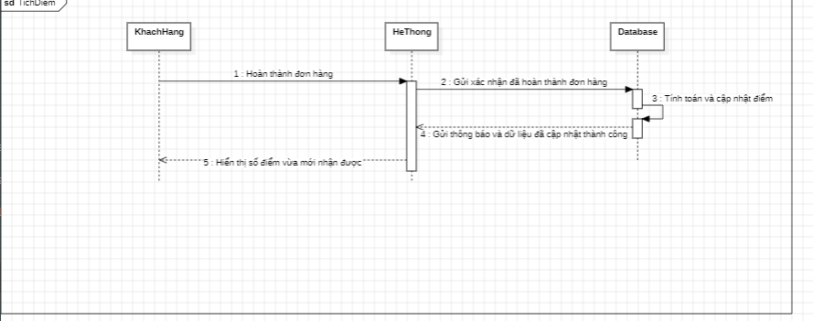

### Quy trình quản lí toàn bộ tài khoản người dùng

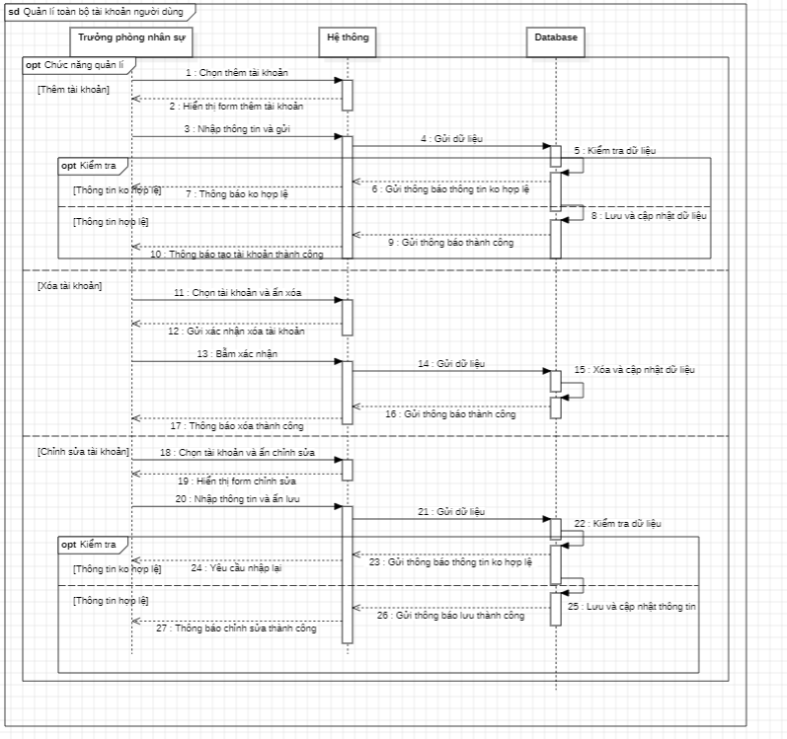

### Quy trình báo cáo doanh thu

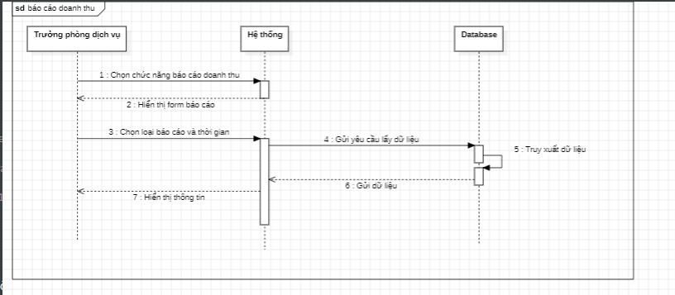

### Quy trình hoàn thành đơn hàng

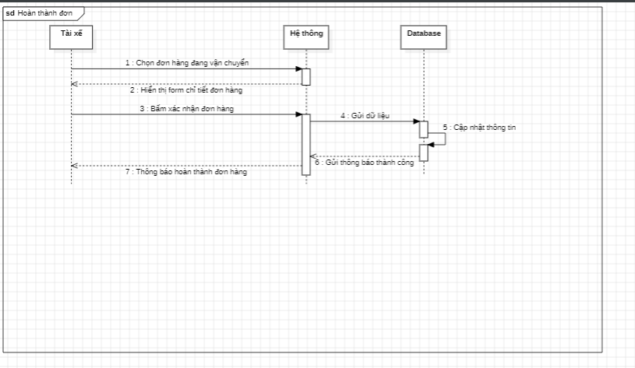

### Quy trình xem thông tin tài khoản

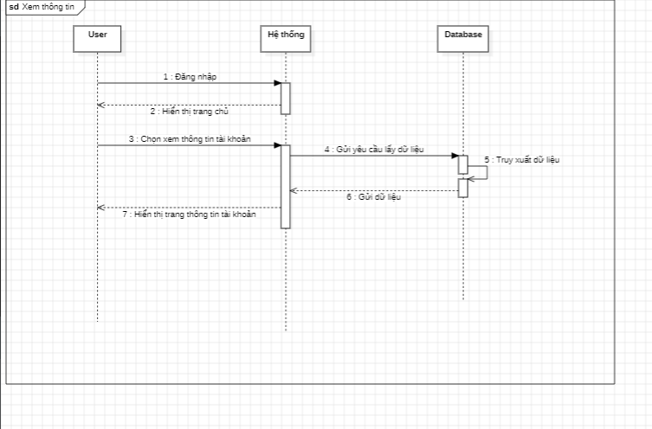

### Quy trình xem danh sách tài xế yêu thích

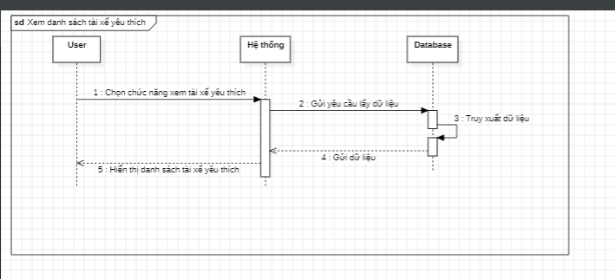

### Quy trình đánh giá điểm cho tài xế

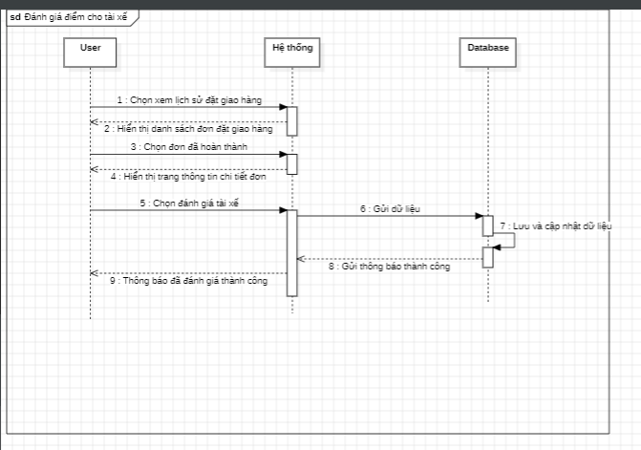

### Quy trình thêm tài xế yêu thích

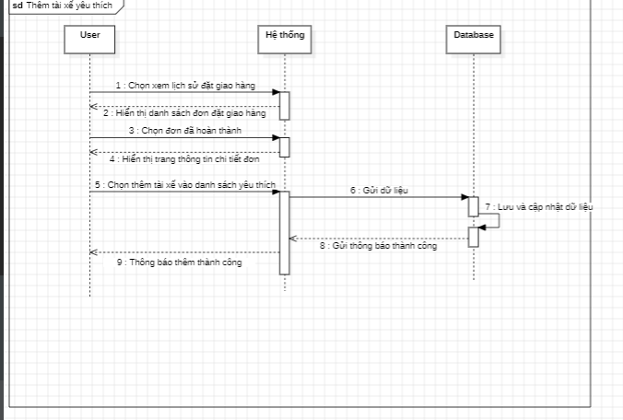

### Quy trình đăng kí

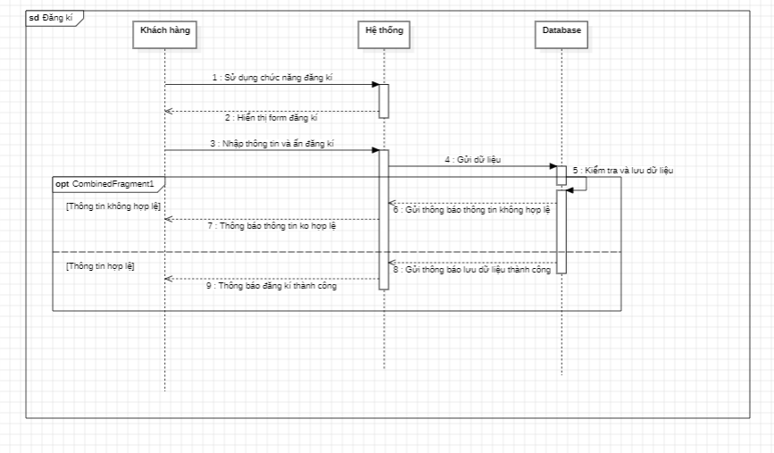

### Quy trình đăng nhập

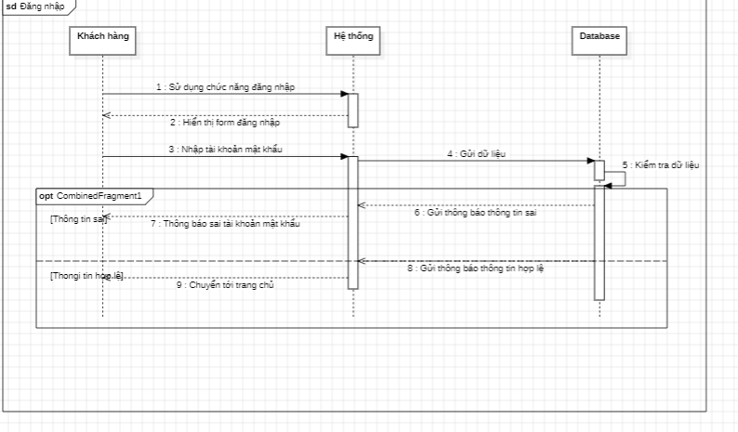

### Quy trình xem trạng thái đơn hàng

## Class Diagram

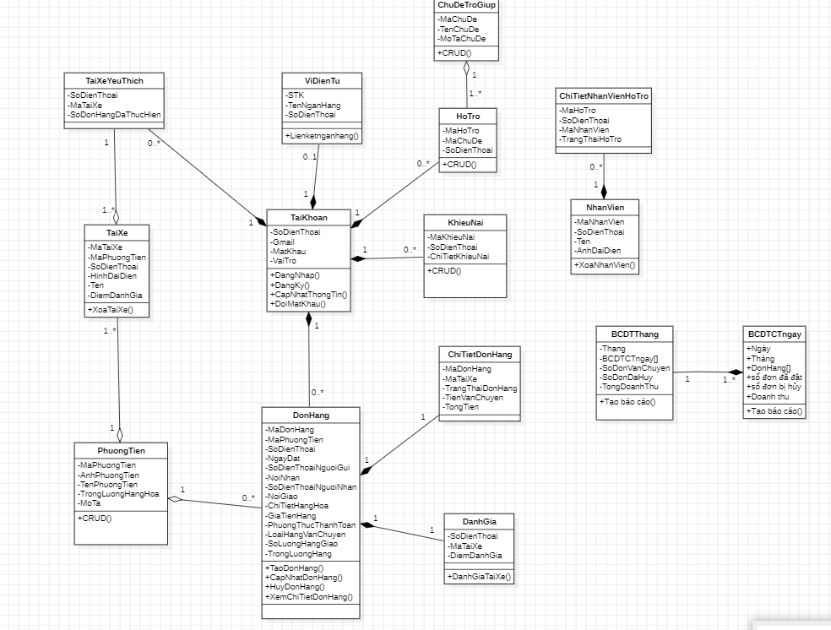

## Statechart Diagram

## Sơ đồ khai thác hệ thống (Deployment Diagram)

### Cách thức triển khai

Ứng dụng được viết dưới dạng mobile app triển khai dưới dạng mạng [LAN/WAN/StandAlone].

Ứng dụng sử dụng CSDL SQL Server triển khai dưới dạng CSDL phân tán

### Sơ đồ triển khai

# LAB 3: THIẾT KẾ DỮ LIỆUIA

## Sơ đồ logic

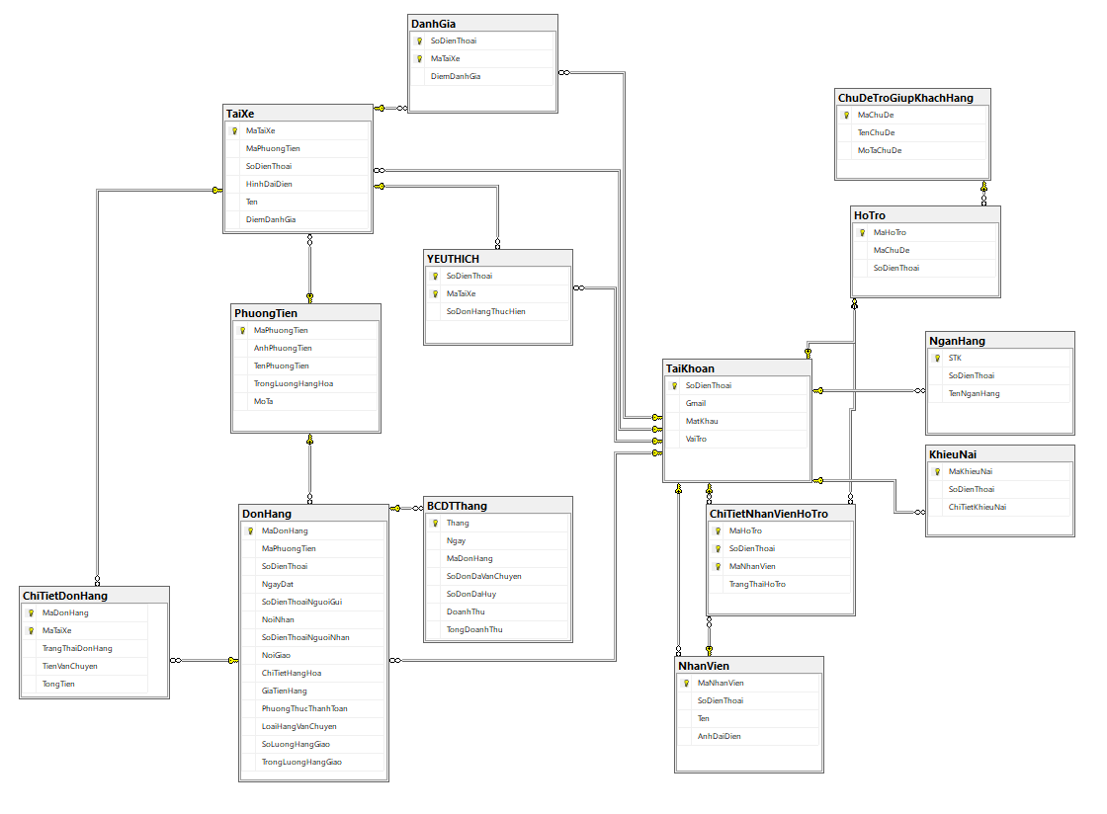

## Chi tiết các bảng

### Bảng Phương tiện

|  |  |  |  |  |  |  |  |
| --- | --- | --- | --- | --- | --- | --- | --- |
| **TT** | **Tên thuộc tính (Field name)** | **Kiểu dữ liệu** | **Độ rộng** | **Not NULL** | **Ràng buộc / Miền giá trị** | **Mã hóa** | **Diễn giải** |
| **1** | **MaPhuongTien** | **Char** | **4** | **Yes** | **Primary key/‘XM01’,**  **‘XV01’,**  **‘XT01’** | XM : Xe máy  XV: Xe Van  XT: Xe Tải | Mã phương tiện |
| 2 | TenPhuongTien | NVARCHAR | 50 | Yes |  |  | Tên của phương tiện |
| 3 | TrongLuongHangHoa | INT |  | Yes |  |  | Trọng lượng hàng hóa mà phương tiện chở |
| 4 | AnhPhuongTien | NVARCHAR | 155 | no |  |  | Ảnh của các phương tiện |
| 5 | MoTa | NVARCHAR | 255 | no |  |  | Mô tả chi tiết về phương tiện |

### Bảng Tài xế

|  |  |  |  |  |  |  |  |
| --- | --- | --- | --- | --- | --- | --- | --- |
| **TT** | **Tên thuộc tính (Field name)** | **Kiểu dữ liệu** | **Độ rộng** | **Not NULL** | **Ràng buộc / Miền giá trị** | **Mã hóa** | **Diễn giải** |
| **1** | **MaTaiXe** | **CHAR** | **4** | **Yes** | **Primary key/’TX01’** | TX : Tài xế | Mã tài xế |
| **2** | **MaPhuongTien** | **CHAR** | **4** | **Yes** | **Foreign key** |  | Mã phương tiện |
| **3** | **SoDienThoai** | **Char** | **10** | **YES** | **Foreign Key** |  | Số điện thoại của tài xế khi đăng nhập |
| **4** | **Ten** | **NVARCHAR** | **50** | **YES** |  |  | tên tài xế |
| **5** | **HinhDaiDien** | **NVARCHAR** | **155** | **No** |  |  | Họ và tên tài xế |

### Bảng Ngân Hàng

|  |  |  |  |  |  |  |  |
| --- | --- | --- | --- | --- | --- | --- | --- |
| **TT** | **Tên thuộc tính (Field name)** | **Kiểu dữ liệu** | **Độ rộng** | **Not NULL** | **Ràng buộc / Miền giá trị** | **Mã hóa** | **Diễn giải** |
| **1** | **STK** | **CHAR** | **10** | **Yes** | **Primary key** |  | Số tài khoản ngân hàng |
| **2** | **SoDienThoai** | **Char** | **4** | **YES** | **Foreign key** |  | Số điện thoại |
| **3** | **TenNganHang** | **NVARCHAR** | **100** | **YES** |  |  | Tên Ngân Hàng |

### Bảng Tài Khoản

|  |  |  |  |  |  |  |  |
| --- | --- | --- | --- | --- | --- | --- | --- |
| **TT** | **Tên thuộc tính (Field name)** | **Kiểu dữ liệu** | **Độ rộng** | **Not NULL** | **Ràng buộc / Miền giá trị** | **Mã hóa** | **Diễn giải** |
| **1** | **SoDienThoai** | **CHAR** | **10** | **Yes** | **Primary key** |  | Số Điên thoại |
| **2** | **Gmail** | **NVARCHAR** | **100** | **No** |  |  | Địa chỉ gmail |
| **3** | **MatKhau** | **NVARCHAR** | **100** | **YES** |  |  | Mật khẩu tài khoản |
| **4** | **VaiTro** | **NVARCHAR** | **50** | **No** |  |  | Vai trò của người dùng |

### Bảng Khiếu nại

|  |  |  |  |  |  |  |  |
| --- | --- | --- | --- | --- | --- | --- | --- |
| **TT** | **Tên thuộc tính (Field name)** | **Kiểu dữ liệu** | **Độ rộng** | **Not NULL** | **Ràng buộc / Miền giá trị** | **Mã hóa** | **Diễn giải** |
| **1** | **MaKhieuNai** | **INT** |  | **Yes** | **Primary key**  **Auto_Increment** |  | Mã khiếu nại (Tự động tăng ) |
| **2** | **SoDienThoai** | **CHAR** | **10** | **YES** | **Foreign key** |  | Sô điện thoại |
| **3** | **ChiTietKhieuNai** | **NVARCHAR** | **50** | **No** |  |  | Chi tiết khiếu nại |

### Bảng Hỗ trợ

|  |  |  |  |  |  |  |  |
| --- | --- | --- | --- | --- | --- | --- | --- |
| **TT** | **Tên thuộc tính (Field name)** | **Kiểu dữ liệu** | **Độ rộng** | **Not NULL** | **Ràng buộc / Miền giá trị** | **Mã hóa** | **Diễn giải** |
| **1** | **MaHoTro** | **INT** |  | **Yes** | **Primary key**  **Auto_Increment** |  | Mã hỗ trợ (Tự động tăng ) |
| **2** | **MaChuDe** | **CHAR** | **10** | **YES** | **Foreign key** |  | Sô điện thoại |
| **3** | **SoDienThoai** | **CHAR** | **10** | **YES** | **Foreignkey** |  | Số điện thoại |

### Bảng Chủ đề trợ giúp khách hàng

|  |  |  |  |  |  |  |  |
| --- | --- | --- | --- | --- | --- | --- | --- |
| **TT** | **Tên thuộc tính (Field name)** | **Kiểu dữ liệu** | **Độ rộng** | **Not NULL** | **Ràng buộc / Miền giá trị** | **Mã hóa** | **Diễn giải** |
| **1** | **MaChuDe** | **INT** |  | **Yes** | **Primary key** |  | Mã chủ đề |
| **2** | **TenChuDe** | **NVARCHẢ** | **10** | **No** |  |  | Tên Chủ đề |
| **3** | **MoTaChiTiet** | **CHAR** | **10** | **No** |  |  | Mô tả chi tiết chủ đề |

### Bảng chi tiết nhân viên hỗ trợ

|  |  |  |  |  |  |  |  |
| --- | --- | --- | --- | --- | --- | --- | --- |
| **TT** | **Tên thuộc tính (Field name)** | **Kiểu dữ liệu** | **Độ rộng** | **Not NULL** | **Ràng buộc / Miền giá trị** | **Mã hóa** | **Diễn giải** |
| **1** | **MaHoTro** | **INT** |  | **Yes** | **Primary key** |  | Mã hỗ trợ |
| **2** | **MaNhanVien** | **CHAR** | **4** | **YES** | **Primary key** |  | Mã nhân viên hỗ trợ |
| **3** | **SoDienThoai** | **CHAR** | **10** | **YES** | **Primary** |  | Số điện thoại được hỗ trợ |
| **3** | **TrangThaiHoTro** | **NVARCHAR** | **50** | **No** |  |  | Trạng thái hỗ trợ |

### Bảng Nhân Viên

|  |  |  |  |  |  |  |  |
| --- | --- | --- | --- | --- | --- | --- | --- |
| **TT** | **Tên thuộc tính (Field name)** | **Kiểu dữ liệu** | **Độ rộng** | **Not NULL** | **Ràng buộc / Miền giá trị** | **Mã hóa** | **Diễn giải** |
| **1** | **MaNhanVien** | **CHAR** | **4** | **Yes** | **Primary key** |  | Mã nhân viên |
| **2** | **SoDienThoai** | **CHAR** | **10** | **YES** | **Foreign key** |  | Số điện thoại của tài khoản |
| **3** | **Ten** | **NVARCHAR** | **50** | **YES** |  |  | Tên nhân viên |
| **4** | **HinhDaiDien** | **NVARCHAR** | **155** | **No** |  |  | Ảnh nhân viên |

### Bảng Đơn Hàng

|  |  |  |  |  |  |  |  |
| --- | --- | --- | --- | --- | --- | --- | --- |
| **TT** | **Tên thuộc tính (Field name)** | **Kiểu dữ liệu** | **Độ rộng** | **Not NULL** | **Ràng buộc / Miền giá trị** | **Mã hóa** | **Diễn giải** |
| **1** | **MaDonHang** | **Int** |  | **Yes** | **Primary key/ Auto_Increment** |  | Mã đơn hàng |
| **2** | **MaPhuongTien** | **CHAR** | **4** | **YES** | **Foreign key** |  | Mã phương tiện |
| **3** | **SoDienThoai** | **CHAR** | **10** | **YES** | **Foreign key** |  | Số Điện thoại của tài khoản |
| **4** | **SoDienThoaiNguoiGui** | **CHAR** | **10** | **YES** |  |  | Số Điện thoại người gửi |
| **5** | **NoiNhan** | **NVARCHAR** | **100** | **YES** |  |  | Nơi tài xế nhận hàng |
| **6** | **SoDienThoaiNguoiNhan** | **CHAR** | **10** | **yes** |  |  | Số điện thoại người nhận |
| **7** | **NoiGiao** | **NVARCHAR** | **100** | **YES** |  |  | Nơi tài xế giao hàng |
| **8** | **ChiTietHangHoa** | **NVARCHAR** | **100** | **NO** |  |  | Chi tiết hàng hóa |
| **9** | **GiaTienHang** | **INT** |  | **YES** |  |  | Giá tiền của hàng hóa khi cần tài xế thu hộ |
| **10** | **PhuongThucThanhToan** | **NVARCHAR** | **100** | **YES** |  |  | Phương thức thanh toán |
| **11** | **LoaiHangVanChuyen** | **NVARCHAR** | **100** | **NO** |  |  | Loại hàng vận chuyển |
| **12** | **SoLuongGiaoHang** | **INT** |  | **YES** |  |  | Số lượng hàng cần giao |
| **13** | **TrongLuongHangGiao** | **INT** |  | **YES** |  |  | Trọng lượng của hàng hóa |
| **14** | **NgayDat** | **DATE** |  | **YES** |  |  | Ngày đặt |

### Bảng chi tiết đơn hàng

|  |  |  |  |  |  |  |  |
| --- | --- | --- | --- | --- | --- | --- | --- |
| **TT** | **Tên thuộc tính (Field name)** | **Kiểu dữ liệu** | **Độ rộng** | **Not NULL** | **Ràng buộc / Miền giá trị** | **Mã hóa** | **Diễn giải** |
| **1** | **MaDonHang** | **CHAR** | **4** | **Yes** | **Primary key**  **/Foreign key** |  | Mã đơn hàng |
| **2** | **MaTaiXe** | **CHAR** | **4** | **YES** | **Primary key/Foreign key** |  | Mã tài xế |
| **3** | **TrangThaiDonHang** | **NVARCHAR** | **100** | **YES** |  |  | Trạng thái đơn hàng |
| **4** | **TienVanChuyen** | **INT** |  | **YES** |  |  | Trạng thái đơn hàng |
| **5** | **TongTien** | **INT** |  | **YES** |  |  | Tổng tiền |

### Bảng BCDT

|  |  |  |  |  |  |  |  |
| --- | --- | --- | --- | --- | --- | --- | --- |
| **TT** | **Tên thuộc tính (Field name)** | **Kiểu dữ liệu** | **Độ rộng** | **Not NULL** | **Ràng buộc / Miền giá trị** | **Mã hóa** | **Diễn giải** |
| **1** | **THANG** | **INT** |  | **Yes** | **Primary key** |  | Tháng |
| **2** | **Ngay** | **DATE** |  | **YES** |  |  | Ngày |
| **3** | **SoHoaDonVanChuyen** | **INT** |  | **YES** |  |  | Số hóa đơn vận chuyển |
| **4** | **SoDonDaBihuy** | **INT** |  | **YES** |  |  | Số đơn bị hủy |
| **5** | **DoanhThu** | **INT** |  | **YES** |  |  | Doanh thu |
| **6** | **TongDoanhThu** | **INT** |  | **YES** |  |  | Tổng doanh thu |
| **7** | **MaDonHang** | **INT** |  | **YES** | **Foreign Key** |  | Mã Đơn hàng |

### Bảng YeuThich

|  |  |  |  |  |  |  |  |
| --- | --- | --- | --- | --- | --- | --- | --- |
| **1** | **SoDienThoai** | **CHAR** | **10** | **Yes** | **Primary key**  **/Foreign key** |  | Số điện thoại yêu thích tài xế |
| **2** | **MaTaiXe** | **CHAR** | **4** | **YES** | **Primary key**  **/Foreign key** |  | Mã Tài xế được yêu thích |
| **3** | **SoDonHangDaThucHien** | **INT** |  | **YES** |  |  | Số đơn hàng đã được vận chuyển đối với sdt yêu thích |

### Bảng DanhGia

|  |  |  |  |  |  |  |  |
| --- | --- | --- | --- | --- | --- | --- | --- |
| **1** | **SoDienThoai** | **CHAR** | **10** | **Yes** | **Primary key**  **/Foreign key** |  | Số điện thoại đánh giá tài xế |
| **2** | **MaTaiXe** | **CHAR** | **4** | **YES** | **Primary key**  **/Foreign key** |  | Mã tài xế được số điện thoại đánh giá |
| **3** | **Điểm đánh giá** | **INT** |  | **no** |  |  | Số điểm đánh giá được người dùng đánh giá |

## Nội dung bảng tham số

|  |  |  |
| --- | --- | --- |
| **MaThamSo** | **GiaTri** | **GhiChu** |
| TS1 | 30 | khối lượng tối đa xe máy được chở (Kg) |
| TS2 | 500 | Khối lượng tối đa xe van và xe tải có thể chở (KG) |
| TS3 | 1000 | Khối lượng tối đa xe van và xe tải có thể chở (KG) |
| TS4 | 6 | Thời gian cấm xe tải chạy |
| TS5 | 9 | Sau thời gian này xe tải được phép chạy |
| TS6 | 16 | Thời gian cấm xe tải chạy |
| TS7 | 20 | Sau thời gian này xe tải được phép chạy |
| TS8 | 30 | là số phút tài xế sẽ liên hệ với khách hàng khi đặt lịch vận chuyển trước |
| TS9 | 20 | là số phút sẽ khóa khi hủy đơn giao hàng lần 1 |
| TS10 | 1 | là số tiếng sẽ khóa khi hủy đơn giao hàng lần 2 trong vòng 2 tiếng |
| TS11 | 3 | là số lần hủy đơn giao hàng |
| TS12 | 20 | là số khách hàng đầu tiên trong ngày được sử dụng mã giảm giá do hệ thống đưa lên |
| TS13 | 3000 | là số tiền được tính theo trọng lượng của hàng hóa (1KG) |

## Các thuộc tính tối ưu tốc độ xử lý

|  |  |  |  |
| --- | --- | --- | --- |
| **TT** | **Thuộc tính** | **Bảng của thuộc tính** | **Công thức tính** |
| 1 | Số đơn đã vận chuyển | BCDT Tháng | count(trangthai = 'Đã giao hàng') |
| 2 | Số đơn đã hủy | BCDT Tháng | count(trangthai = 'Đã hủy') |
| 3 | Tiền vận chuyển | Chi Tiết đơn hàng | Trọng lượng giao hàng (Đơn hàng ) * TS11 + Khoảng cách nơi nhận và nơi giao |
| 4 | Tổng tiền | Chi Tiết đơn hàng | Tiền vận chuyển (CTDH) + Tiền hàng giao (Đơn Hàng) |
| 5 | Trọng lượng hàng hóa | Phương tiện | Xe máy : 30KG Xe Van và xe Tải : 500 -1000kg |
| 6 | Số đơn đã thực hiện | Yêu Thích | count(madonhang) (CTDH) dựa vào mã tài xế(CTDH) theo mã tài xế (YêuThich) và SDT(DonHang) theo SDT(YeuThich) |
| 7 | Điểm Đánh Giá | TaiXe | AVG(Điểm đánh giá)(DanhGia) |

## Các câu SQL theo biểu mẫu

### BM9 Xem danh sách đơn hàng

SELECT hd.Nơi nhận , hd.nơi giao,hd.Mã phương tiện , ct.trạng thái , hd.giá tiền

FROM Chi Tiết Đơn Hàng ct

inner join Đơn Hàng dh on ct.Mã đơn hàng = dh.Mã đơn hàng

inner join Phương Tiện pt on dh.Mã phương tiện = pt.Mã phương tiện

### BM10 Xem thông tin tài khoản

SELECT Hình đại diện , Tên , SDT , Gmail

From Tài Khoản

Where Số điện thoại = …

### BM4 Đăng ký tài khoản

Insert into TaiKhoan values(sô điện thoại , Gmail(null) , mật khẩu , hình đại diện(null) , Tên , Vai trò(null))

### BM2 Chi Tiết đơn hàng

SELECT ct.Trạng Thái Đơn hàng , tx.Tên tài xế , pt.Mô tả ,pt.mã phương tiện , hd.Nơi nhận , hd.SDT người gửi , hd.Nơi giao , hd.SDT người nhận ,tx.số điện thoại ,hd.chi tiết đơn hàng,hd.mã hóa đơn , ct.tiền vận chuyển , hd.giá tiền , ct.Tổng tiền

From Chi tiết đơn hàng ct

Inner join Đơn hàng dh on ct.mã đơn hàng = dh.mã đơn hàng

Inner join Phương tiện pt on ct.Mã phương tiện = pt.mã phương tiện

Inner join Tài xế tx on pt.Mã tài xế = tx.Mã tài xế

Inner join Tài Khoản tk on hd.Số Điện thoại = tk.Số Điện Thoại

Where hd.Số Điện thoại = TK.Số điện thoại

### BM14 Thông tin tài xế

SELECT hovaten,hinhdaidien,sodienthoai , AVG(dg.DiemDanhGia) as [Điểm đánh giá]

From TaiXe tx

inner join DanhGia dg on tx.mataixe = dg.mataixe

Where tx.sodienthoai = @sodienthoai_dangnhap

GROUP BY tx.hovaten, tx.hinhdaidien, tx.sodienthoai;

Tối thiểu: phải có câu lệnh cho các biểu mẫu liên quan đến yêu cầu TRA CỨU và LƯU TRỮ

Các yêu cầu XỬ LÝ TÍNH TOÁN và BÁO BIỂU: cần dung JOB/TRIGGER/STORE PROCEDURE è tạm bớt cho phần này

# LAB 4: THIẾT KẾ GIAO DIỆN

## Tiêu chuẩn thiết kế giao diện

### Tiêu chuẩn đối với các màn hình

|  |  |  |  |  |  |
| --- | --- | --- | --- | --- | --- |
| **Yếu tố** | **Kích thước** | **Canh lề** | **Cách tổ chức** | **Phím nóng / phím tắt** | **Yêu cầu kết xuất** |
| Màn hình chính | Tùy thuộc vào thiết bị truy cập app | 20px mỗi bên | Phân vùng rõ ràng, menu ở phía trên hoặc bên trái, nội dung chính ở giữa | Các nút icon có trên app điện thoại | Nhanh, hiển thị ngay lập tức khi tải trang |
| Màn hình nhập liệu | Tùy thuộc vào nội dung nhập liệu | 20px mỗi bên | Các trường nhập liệu được xếp theo hàng hoặc cột, có nhãn rõ ràng | nhấn nút gửi để gửi | Hiển thị nhanh chống,Kiểm tra dữ liệu ngay sua khi nhập |
| Màn hình tra cứu | Tùy thuộc vào kết quả tra cứu | 20px mỗi bên | Hiển thị các trường tìm kiếm ở phía trên, kết quả ở phía dưới | Nhấn nút tìm để tìm kiếm, icon cho các bộ lọc | Kết quả hiển thị nhanh, cập nhật ngay khi có thay đổi bộ lọc |
| Báo biểu | Tùy thuộc vào nội dung báo biểu | 20px mỗi bên | Hiển thị bảng biểu rõ ràng, có tiêu đề và chú thích đầy đủ | Icon in, icon lưu | Hiển thị chính xác, không mất dữ liệu |
| Màn hình thông báo | Tùy thuộc vào nội dung thông báo | 20px mỗi bên | Hiển thị thông báo ở vị trí nổi bật, dễ nhìn thấy | icon để đóng, nhấn gửi để xác nhận | Hiển thị ngay lập tức khi có thông báo |

### Tiêu chuẩn đối với các yếu tố trên màn hình

|  |  |  |  |  |  |  |
| --- | --- | --- | --- | --- | --- | --- |
| **Yếu tố** | **Font type** | **Font size** | **Font Color** | **Canh lề** | **Kích thước** | **Hình dạng** |
| Tiêu đề form | Inter | 20px - 24px | Đen | Giữa hoặc trái | Tùy thuộc vào nội dung tiêu đề | Hình chữ nhật |
| Label | Inter | 14px –16px | Đen hoặc Xám đậm | Trái | Vừa đủ để hiển thị nội dung | Hình chữ nhật |
| Button | Inter | 14px - 16px | Đen hoặc Trắng | Giữa | 40px (chiều cao) x 100px (chiều rộng) | Hình chữ nhật,Bo góc |
| Link | Inter | 14px | Xanh dương | Trái | Vừa đủ để hiển thị nội dung | Hình chữ nhật |
| Ô nhập liệu | Inter | 14px | Đen | Trái | 30px (chiều cao) x 200px (chiều rộng) hoặc tùy theo nội dung | Hình chữ nhật,Bo g |

## Sơ đồ giao diện tổng quát

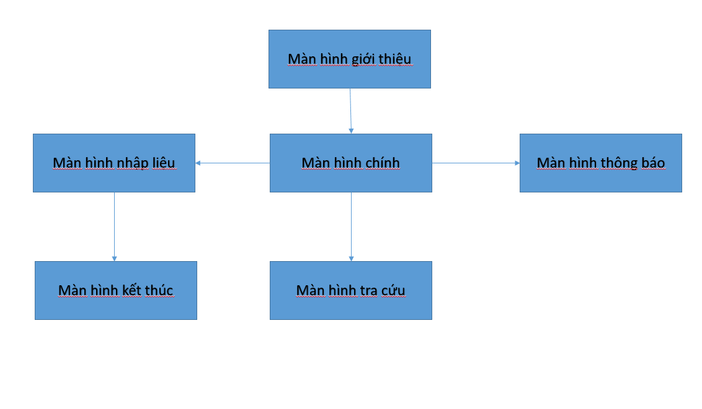

## Giao diện chi tiết

### [Màn hình giới thiệu]

**Tên màn hình**: Màn hình welcome

**Ý nghĩa**: Giới thiệu về ứng dụng, hướng dẫn sử dụng cơ bản và hiển thị các thông tin liên quan đến ứng dụng trên điện thoại di động.

**Hình ảnh**: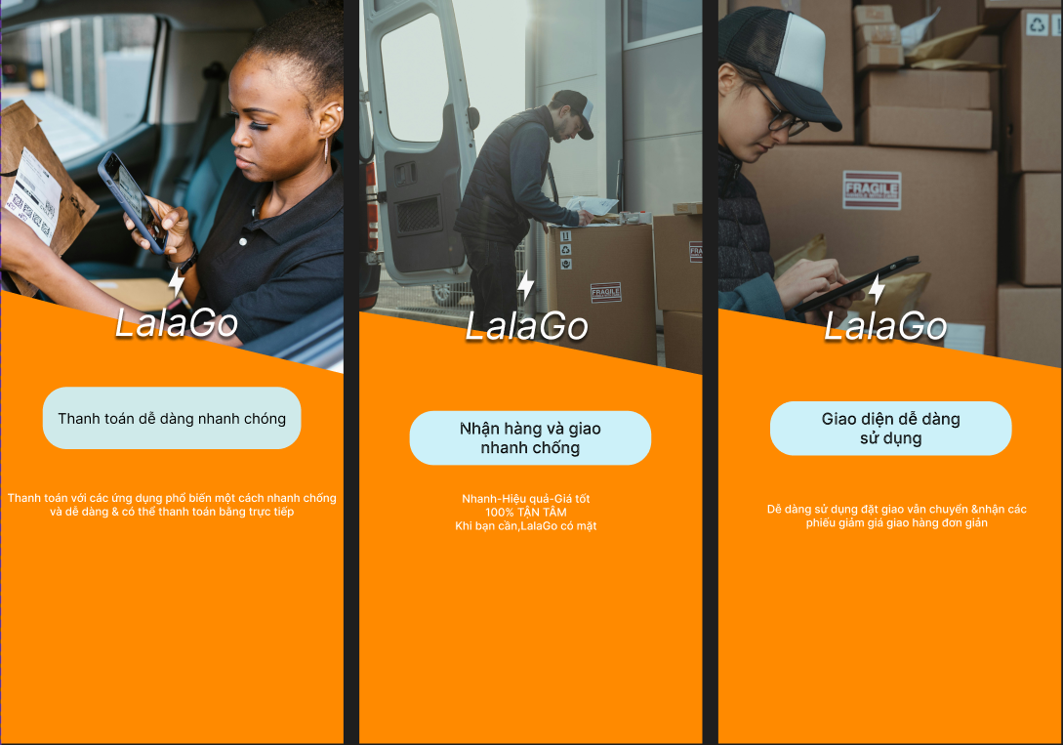

**Bảng mô tả chi tiết**

|  |  |  |  |  |
| --- | --- | --- | --- | --- |
| STT | Thao tác | Ý nghĩa | Xử lý liên quan | Ghi chú |
| 1 | Thao tác chạm vào màn hình | Xem các trang giới thiệu tiếp theo hoặc quay lại trang trước đó | Chuyển trang |  |

### [Màn hình chính]

**Tên màn hình**: Màn hình Dashboard

**Ý nghĩa**: Hiển thị tổng quan các thông tin và các chức năng chính của ứng dụng trên điện thoại di động.

**Hình ảnh**: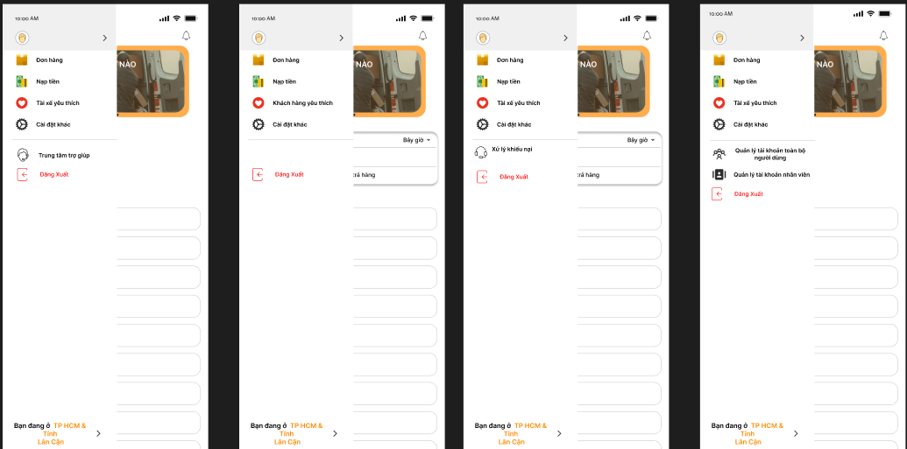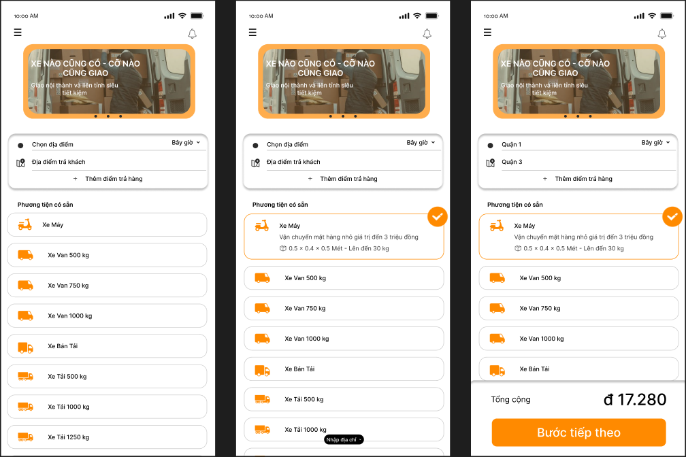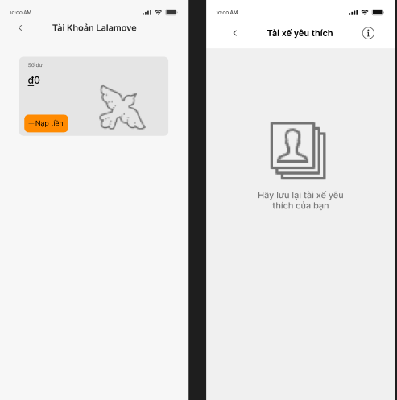

**Bảng mô tả chi tiết**

|  |  |  |  |  |
| --- | --- | --- | --- | --- |
| STT | Thao tác | Ý nghĩa | Xử lý liên quan | Ghi chú |
| 1 | Chạm vào biểu tượng ứng dụng menu | Mở rộng menu để truy cập nhanh vào các tính năng chính | Hiển thị menu lựa chọn tính năng |  |
| 2 | Thao tác vuốt | Xem thông tin thống kê, báo cáo hoặc thay đổi giữa các tab | Load dữ liệu từ server để hiển thị | Phản hồi nhanh |
| 3 | Bấm vào biểu tượng thông báo | Xem các thông báo mới từ hệ thống | Tải dữ liệu thông báo từ server |  |
| 4 | Bấm vào biểu tượng trái tim | Truy cập màn hình tài xế yêu thích | Mở màn hình tài xế yêu thích |  |
| 5 | Bấm vào biểu tượng thùng giấy | Truy cập màn hình Đơn hàng | Mở màn hình đơn hàng |  |
| 6 | Bấm vào biểu tượng cài đặt | Truy cập các cài đặt ứng dụng | Hiển thị màn hình cài đặt |  |
| 7 | Bấm vào biểu tượng tờ tiền | Truy cập vào màn hình nạp tiền | Mở màn hình nạp tiền |  |
| 8 | Bấm vào biểu tượng thoát | Để đăng xuất tài khoản ra khỏi app | Mở màn hình giới thiệu |  |
| 9 | Bấm vào biểu tượng phương tiện | Để chọn phương tiện muốn đặt giao hàng | Đánh dấu phương tiện bạn đã chọn |  |
| 10 | Bấm vào biểu tượng trung tâm trợ giúp | Truy cập trung tâm trợ giúp để xem các câu hỏi thường gặp và hướng dẫn chi tiết | Hiển thị màn hình trung tâm trợ giúp |  |
| 11 | Bấm vào biểu tượng xử lý khiếu nại | Truy cập trang xử lý khiếu nại để gửi và quản lý khiếu nại | Hiển thị màn hình xử lý khiếu nại |  |
| 12 | Bấm vào biểu tượng quản lý tài khoản nhân viên | Quản lý thông tin tài khoản của nhân viên | Hiển thị màn hình quản lý tài khoản nhân viên |  |
| 13 | Bấm vào biểu tượng quản lý tài khoản toàn bộ người dùng | Quản lý thông tin tài khoản của tất cả người dùng | Hiển thị màn hình quản lý tài khoản toàn bộ người dùng |  |

### [Màn hình nhập liệu]

**Tên màn hình**: Màn hình nhập thông tin cá nhân và đặt chuyến xe

**Ý nghĩa**: Cho phép người dùng cập nhật thông tin cá nhân và các chi tiết đặt hàng vào ứng dụng Lalamove trên điện thoại di động.

**Hình ảnh**: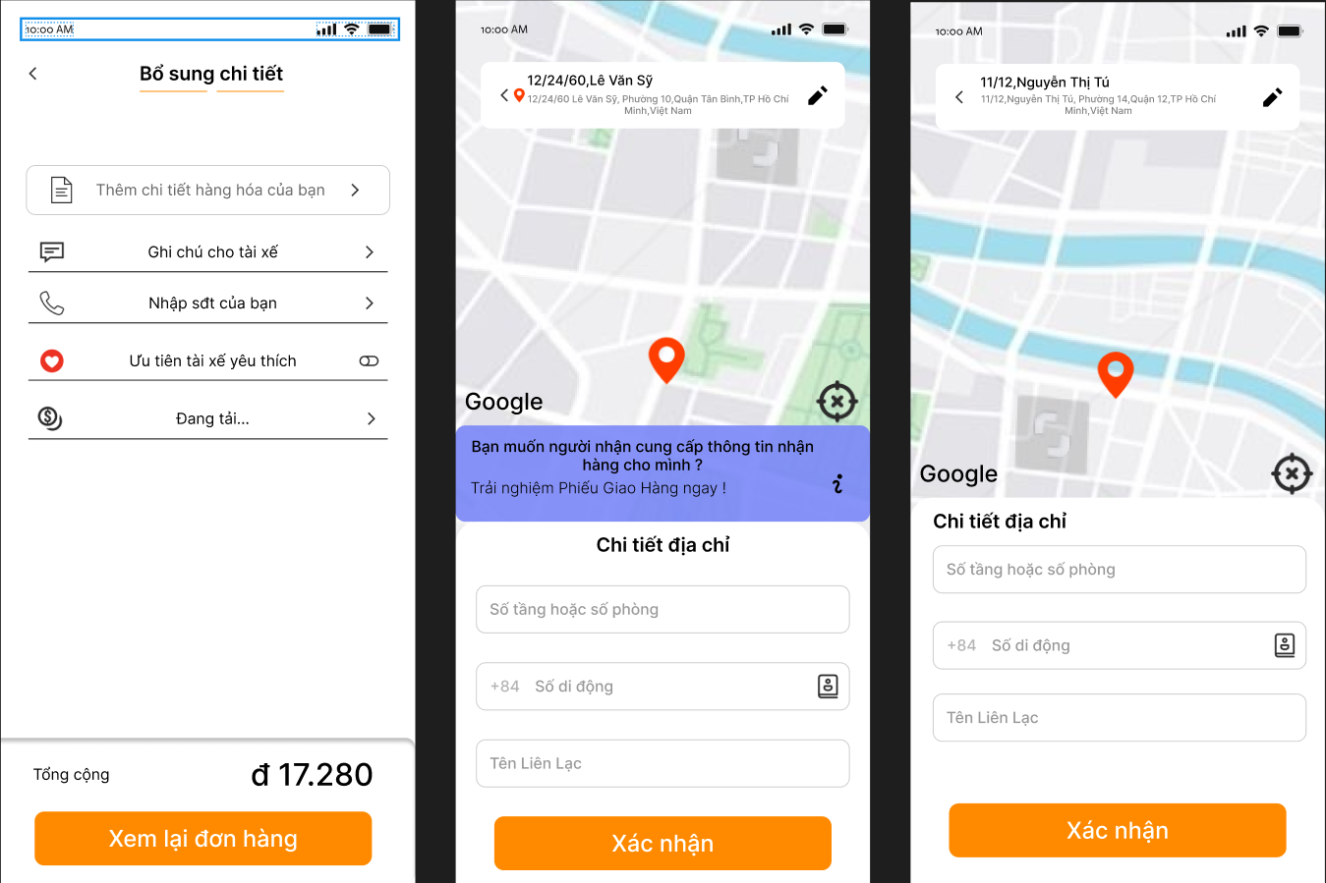

**Bảng mô tả chi tiết**

|  |  |  |  |  |
| --- | --- | --- | --- | --- |
| STT | Thao tác | Ý nghĩa | Xử lý liên quan | Ghi chú |
| 1 | Nhập thông tin vào các trường | Người dùng điền thông tin cá nhân và địa chỉ | Xác nhận tính hợp lệ của dữ liệu | Có thể yêu cầu xác thực |
| 2 | Chọn địa điểm muốn giao | Người dùng chọn địa điểm lấy hàng hoặc giao hàng | Sử dụng hệ thống định vị hoặc bản đồ | Có thể cần xác nhận địa điểm |
| 3 | Nhập thông tin vào các trường bổ sung chi tiết | Người dùng điền các thông tin có trong bản bổ sung chi tiết | Xác nhận tính hợp lệ của dữ liệu | Có thể yêu cầu xác thực |
| 4 | Nhấn nút Xác nhận | Lưu và gửi thông tin đã nhập để đặt lịch vận chuyển | Gửi yêu cầu đặt lịch vận chuyển lên hệ thống | Cần xác nhận đặt lịch vận chuyển |

### [Màn hình tra cứu]

**Tên màn hình**: Màn hình tra cứu đơn hàng

**Ý nghĩa**: Cho phép người dùng tra cứu thông tin về đơn hàng đã đặt trên ứng dụng.

**Hình ảnh**: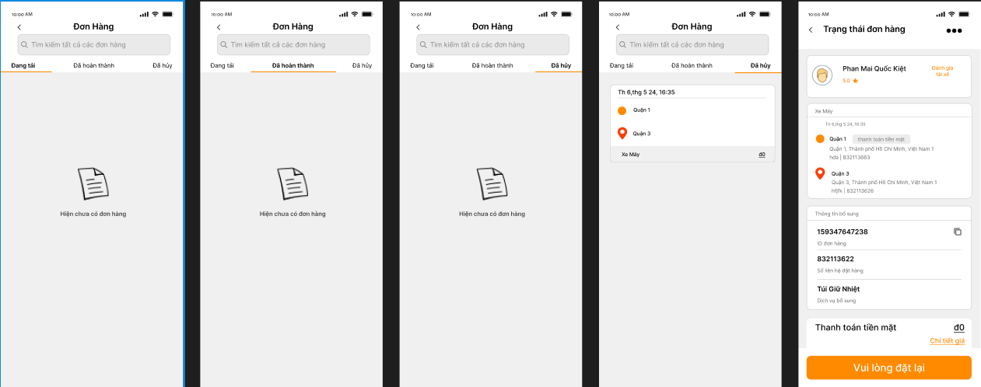

**Bảng mô tả chi tiết**

|  |  |  |  |  |
| --- | --- | --- | --- | --- |
| STT | Thao tác | Ý nghĩa | Xử lý liên quan | Ghi chú |
| 1 | Nhập mã đơn hàng | Người dùng nhập mã đơn hàng cần tra cứu | Kiểm tra tính hợp lệ của mã đơn hàng |  |
| 2 | Bấm vào ô tìm kiếm | Gửi yêu cầu tra cứu đến hệ thống | Truy xuất thông tin từ cơ sở dữ liệu đơn hàng |  |
| 3 | Xem kết quả tra cứu | Hiển thị chi tiết về đơn hàng tương ứng với mã đã nhập | Đảm bảo sự chính xác và rõ ràng của thông tin |  |
| 5 | Thao tác với kết quả | Cho phép người dùng xem chi tiết đơn hàng, sửa đổi hoặc hủy đơn | Cung cấp các tùy chọn như xem chi tiết, hủy đơn |  |

### [Màn hình thông báo]

**Tên màn hình**: Màn hình quản lý thông báo

**Ý nghĩa**: Hiển thị các thông báo mới và quản lý thông báo trên ứng dụng.

**Hình ảnh**: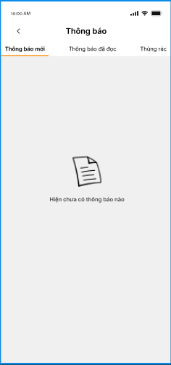

**Bảng mô tả chi tiết**

|  |  |  |  |  |
| --- | --- | --- | --- | --- |
| STT | Thao tác | Ý nghĩa | Xử lý liên quan | Ghi chú |
| 1 | Hiển thị danh sách thông báo | Người dùng xem danh sách các thông báo mới nhận được | Truy xuất dữ liệu từ server | Có thể phân loại thông báo |
| 2 | Bấm vào mỗi thông báo để đọc | Xem chi tiết nội dung của từng thông báo | Mở rộng thông tin chi tiết nếu cần |  |
| 3 | Đánh dấu thông báo đã đọc | Đánh dấu thông báo đã được đọc để quản lý tình trạng | Cập nhật trạng thái thông báo trên server |  |
| 4 | Xóa thông báo | Loại bỏ các thông báo không cần thiết khỏi danh sách | Xử lý xóa dữ liệu từ server |  |
| 5 | Tương tác với thông báo | Cung cấp các tùy chọn như lưu lại, chia sẻ hoặc phản hồi | Quản lý tương tác và gửi phản hồi |  |

### [Màn hình kết thúc]

**Tên màn hình**: Màn hình kết thúc đặt hàng

**Ý nghĩa**: Hiển thị thông tin chi tiết về đơn hàng sau khi đã hoàn thành quá trình đặt hàng.

**Hình ảnh**: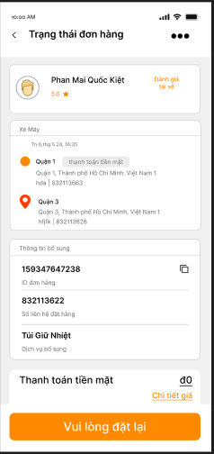

**Bảng mô tả chi tiết**

|  |  |  |  |  |
| --- | --- | --- | --- | --- |
| STT | Thao tác | Ý nghĩa | Xử lý liên quan | Ghi chú |
| 1 | Hiển thị thông tin đơn hàng | Người dùng xem thông tin chi tiết về đơn hàng đã đặt | Truy xuất dữ liệu từ server | Cần cung cấp thông tin rõ ràng |
| 2 | Xem tổng hợp chi phí | Hiển thị tổng số tiền phải thanh toán và các khoản phí khác | Tính toán tổng chi phí |  |
| 3 | Đánh giá dịch vụ | Người dùng có thể đánh giá chất lượng dịch vụ | Gửi đánh giá lên server |  |
| 4 | Chia sẻ thông tin đơn hàng | Cung cấp tùy chọn chia sẻ thông tin đơn hàng qua mạng xã hội | Tích hợp chia sẻ qua các nền tảng mạng xã hội |  |
| 5 | Nhấn nút Hoàn tất | Đánh dấu đơn hàng đã hoàn tất và quay về màn hình chính | Cập nhật trạng thái đơn hàng trên hệ thống | Có thể cung cấp mã giảm giá |

*Thực hành công nghệ phần mềm*

# BIỂ U MẪ U ĐẪ NH GIẪ LẪ M VIỂ C NHÓ M

**LAB 1: Xác định yêu cầu người dùng**

|  |  |  |  |
| --- | --- | --- | --- |
| **Tên thành viên** | **Phần công việc được giao** | **Mức độ hoàn thành** | **Mức độ tích cực** |
| **Phan Mai Quốc Kiêt** | Phân tích nhgiệp vụ,Xác định UseCase | 10/10 | 10/10 |
| **Nguyễn Hoàng Phú** | Phân tích nghiệp vụ,Mô tả nghiệp vụ | 10/10 | 10/10 |
| **Đào Nguyễn Đạt** | Phân tích biểu mẫu | 10/10 | 10/10 |
|  |  |  |  |

**LAB 2: Mô hình hóa yêu cầu**

|  |  |  |  |
| --- | --- | --- | --- |
| **Tên thành viên** | **Phần công việc được giao** | **Mức độ hoàn thành** | **Mức độ tích cực** |
| **Đào Nguyễn Đạt** | Đặc tả , Sequence, UC | 9/10 | 10/10 |
| **Lại Phước Trường** | Đặc tả , Activi , UC | 9/10 | 10/10 |

**LAB 3: Thiết kế dữ liệu**

|  |  |  |  |
| --- | --- | --- | --- |
| **Tên thành viên** | **Phần công việc được giao** | **Mức độ hoàn thành** | **Mức độ tích cực** |
| **Phan Mai Quốc Kiệt** | Chương 3 | 10/10 | 10/10 |

**LAB 4: Thiết kế giao diện**

|  |  |  |  |
| --- | --- | --- | --- |
| **Tên thành viên** | **Phần công việc được giao** | **Mức độ hoàn thành** | **Mức độ tích cực** |
| **Nguyễn Hoàng phú** | Thiết kế giao diện | 10/10 | 10/10 |
| **Đào nguyễn Đạt** | Thiết kế giao diện | 10/10 | 10/10 |
|  |  |  |  |

**LAB 5: Cài đặt phần mềm**

|  |  |  |  |
| --- | --- | --- | --- |
| **Tên thành viên** | **Phần công việc được giao** | **Mức độ hoàn thành** | **Mức độ tích cực** |
| **Phan Mai Quốc Kiêt** | BE |  |  |
| **Nguyễn Hoàng Phú** | FE |  |  |
| **Đào Nguyễn Đạt** | BE |  |  |
| **Lại Phước Trường** | FE |  |  |

Th.S Bùi Thị Thanh Tú – Khoa CNTT - HUFLIT T r a n g **1**